Вопросы к экзамену по фонетике СРЯ

- Языкознание как наука. Предмет лингвистики. Назначение языка. Язык и речь.
Языкознание (лингвистика) - наука, изучающая естественный язык с точки зрения его устройства и функционирования.
Предметом лингвистики можно считать язык вообще или какой-либо конкретный

Назначение языка: обеспечение общения между людьми, для обмена мыслями. Иными словами, язык нужен, чтобы обеспечивать коммуникацию - процесс обмена информацией.
Кроме того, язык служит для преобразования информации от ментальной, образной формы к физической, звуковой; и обратно.

Язык и речь:
Язык - закономерно развивающаяся сложная знаковая система, часть сознания, система знаний, организованная в виде словаря и грамматики и обеспечивающая передачу информации от ментальной формы к физической путём речевых текстов.
- Язык существует в сознании говорящих на нём людей, но он не передаётся по наследству; усваивается в раннем детстве, но только в том случае, если ребёнок оказывается в среде говорящих на этом языке. О существовании и свойствах языка можно судить только по тому, как он используется в процессе коммуникации. Именно поэтому важнейшим свойством языка является его ненаблюдаемость.

- Основные свойства языка:
  - Коммуникативная функция
  - Кодовая природа
  - Внутренняя упорядоченность (т.е. системность)
  - Ненаблюдаемость

- Язык - не только средство передачи мысли, но и средство её формирования.
Речь - это конкретное говорение, протекающее во времени и облечённое в звуковую или письменную форму.
- Речь - это форма существования языка. Это способ его материального проявления. Это, по Соссюру, “индивидуальный акт воли и разума”.
- Речь состоит из отдельных речевых актов, которые представляют собой проявление речевой деятельности.

2. Современный литературный язык. А.С. Пушкин и его роль в формировании литературного языка. Место русского языка в современном мире.

Есть несколько точек зрения, откуда начинать отсчёт термина “современный литературный язык”:
- Начало 19 в. (Начиная с А.С. Пушкина)
- Начало 20в.
- Конец 20 - начало 21вв.
Все три точки зрения – верные

Доп. Последняя точка зрения наиболее актуальна, потому что язык постоянно меняется, причём быстро.

Доп. Если я правильно помню, Пушкин начал тенденцию к упрощению речи, упрощению языка художественной литературы, выступал за использование адекватных, а не исключительно пантовых слов. Соответственно и литературный язык реформировался, пошла тенденция к краткости.
Сказать, что в начале 20в. был такой же язык, какой мы используем сейчас, тоже не совсем верно, так как мы перешли от старшей орфоэпической формы к младшей. Упомянуть эту точку зрения нужно, но стоит сделать пометку.

Доп. Из учебника Белошапковой: когда мы читаем произведения Пушкина, Лермонтова и их современников, мы воспринимаем язык как свой, родной, переводчики нам не нужны. Поэтому вполне реален, имеет объективное существование современный русский язык от эпохи Пушкина до наших дней. Тем не менее, словарный состав языка с тех пор заметно изменился. (Это всё ещё не ответ на вопрос про Пушкина, но пусть будет)

3. Разновидности литературного языка. Норма и кодификация.
Литературный язык (ЛЯ) - высшая форма существования языка, которая характеризуется следующими свойствами:
- Наличие письменности
- Наличие сознательно установленных и так же сознательно поддерживаемых норм, которые отражаются в словарях и грамматиках
- Наддиалектный характер (ЛЯ понятен всем носителям языка)
- Полифункциональность (ЛЯ обслуживает коммуникацию в любой сфере деятельности людей)

Разновидности ЛЯ (если точнее, то современного русского литературного)

- Кодифицированный литературный язык (КЛЯ).
Он используется при официальном и/или подготовленном общении: например, при разговоре с начальников, чтении заранее написанного текста и т.п. Чтобы говорить на кодифицированном языке, нужно прикладывать усилия и тщательно контролировать свою речь. Пример КЛЯ - уважительное обращение, например: “Здравствуйте, Юлия Васильевна и Левон Николаевич”

- Разговорный язык (часто его условно называют разговорной речью, сокращённо - РР). Он - разновидность ЛЯ, которая обычно употребляется при неофициальном неподготовленном непосредственном общении. Его мы можем услышать, например, в дружеской беседе.

ЛЯ противопоставляется:
- Территориальным диалектам
- Социальным диалектам (жаргонам)
- Просторечию, которое отличается от ЛЯ набором отступлений от нормы.

Норма - это правило, действующее в определённой сфере (в нашем случае в лингвистике) и требующее своего выполнения
Кодификация - закрепление языковых норм в словарях и грамматиках

4. Литературный язык и язык художественной литературы.
Литературный язык (ЛЯ) - высшая форма существования языка, которая характеризуется следующими свойствами:
- Наличие письменности
- Наличие сознательно установленных и так же сознательно поддерживаемых норм, которые отражаются в словарях и грамматиках
- Наддиалектный характер (ЛЯ понятен всем носителям языка)
- Полифункциональность (ЛЯ обслуживает коммуникацию в любой сфере деятельности людей)
литературный язык ≠ Язык худ лит-ры
Это понятие шире: наравне с литературном языкам возможно использование особенностей и других разновидностей языка (просторечных, диалектных, жаргонных)

5. Язык как система. Уровни языковой системы.
Язык - закономерно развивающаяся сложная знаковая система, часть сознания, система знаний, организованная в виде словаря и грамматики и обеспечивающая передачу информации от ментальной формы к физической путём речевых текстов.
Система подразумевает, что языковые знаки образуют не простой набор элементов, а такую их совокупность, где элементы взаимосвязаны и взаимообусловлены. А изменение одного элемента влечёт изменения и других элементов.

Уровни языковой системы:
- Фонетический (Единицы - звуки, звукотипы, фонемы)
- Морфологический (Единица - морфема)
- Лексический (Единица - слово) он же семантический
- Синтаксический (единицы - слова и предложение)

N.B. Точек зрения об организации этих уровней много. Кто-то добавляет грамматический уровень, кто-то (МФШ) - морфонологический.

Но второй не уровень, а зона, относящаяся и к фонологии, и к морфологии

Доп. Реформатский называет это ярусами, а слово уровни использует для более мелкого членения. Но называть это “уровнями” также правильно

6. Фонетика, ее предмет и задачи. Разделы фонетики и виды фонетических описаний.
Фонетика - раздел лингвистики, изучающий звуковую сторону речевой коммуникации.

Предмет: звуковая сторона речевой коммуникации. В основном отдельные звуки, но в более широком смысле- все звуковые явления (в том числе тоны, ударения, интонация)

Задачи:
- Выявить набор звуковых средств языка
- Определить системные отношения между ними
- Описать функционирование этих средств в реальных речевых актах

Разделы фонетики:
- Субстанциональная (материальная) фонетика
- Артикуляционная фонетика (основной объект изучения - механизм речепроизводства)
- Акустическая фонетика (объект - звуковой (физический) сигнал)
- Перцептивная фонетика (объект - механизм речевосприятия)
- Лингвистическая (нематериальная) фонетика
- Фонология (объект - звуковая система языка)

Таблица для наглядности:
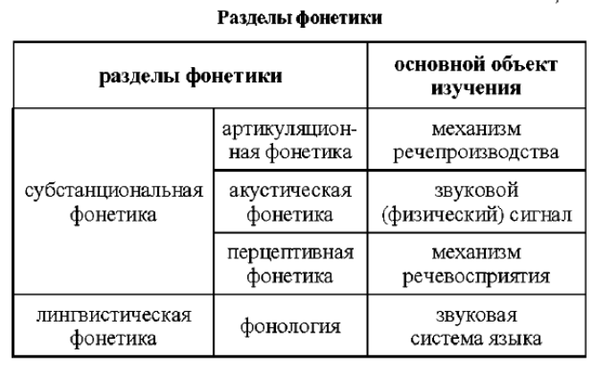

Виды фонетических описаний:
- Общие (универсальные)
- Частные (на базе конкретных языков)
- Синхронные (описывающие состояние фонетической системы на данный момент времени)
- Диахронические (исследующие историю фонетических изменений)

Так, например, фонетика СРЛЯ представляет собой частное синхронное описание

Снова картинка для наглядности:
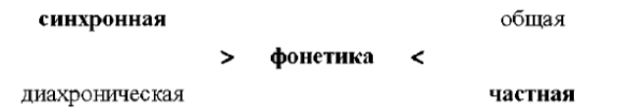

7. Фонетические средства языка. Сегментные и суперсегментные фонетические единицы.
Фонетические средства языка:
- Фонетические единицы
- Фонетические признаки (свойства)
- Фонетические правила

Фонетические единицы - это линейные объекты, то есть такие, которые могут следовать друг за другом. Они делятся на:
- Сегментные (минимальные линейные единицы звуковой системы). К ним относятся:
  - Фонема
  - Звук
  - Звукотип
- Суперсегментные (состоящие из сегментных единиц)
  - Слог
  - Фонетическое слово
  - Синтагма
  - Фраза

Сегментные (минимальные) фонетические единицы НЕ обладают значением, то есть не являются знаками. Они могут лишь составлять знаковые единицы языка (слово, морфему)

Тут стоит помнить, что знак - двуединая сущность, то есть он имеет содержание (означаемое) и внешнюю оболочку (означающее). При отсутствии одного из этих компонентов знак не будет существовать.

- Характеристика сегментных (минимальных) единиц:

- Фонема - абстрактная единица языка, служащая для формирования означающего (внешняя оболочка) языковых знаков.

Свойства фонемы:
- Дискретность (фонемы следуют друг за другом и отделены друг от друга)
- Инвариантность (свойства фонем постоянные и общие для всех носителей данного языка, т.е свойства не зависят от индивидуальных особенностей говорящего)

- Звук - конкретная реализация фонемы в речи. Не обладает свойствами дискретности (следования друг за другом и отделенности) и инвариантности (постоянство и общность для всех носителей языка)

- Звукотип -произносительное намерение говорящего; звуковая единица, которую тот может произнести изолированно. (звуковой сегмент, которому соответствует одна целевая (идеальная) артикуляция и один слуховой образ)

Доп. На всякий случай, целевая артикуляция - “идеальная артикуляция”, артикуляционный эталон; слуховой образ - перцептивный эталон, стандартное слуховое ощущение, возникающее у человека при обнаружении им в звуковом сигнале некоторого набора физических характеристик.

Как делятся другие фонетические средства (признаки и правила):

- Сегментные признаки:
- Глухость/звонкость, место и способ образования, ряд, подъем и т.д.

- Суперсегментные признаки:
- Ударение и интонация. Они организуют (собирают) сегментные единицы в более крупные комплексы, то есть уже в суперсегментные единицы

  - Признаки не могут существовать сами по себе, без единиц, поскольку у них должен быть носитель

- Признаки не линейны. Они не следуют друг за другом, а сразу образуют комплексы (группы)

Таблица для наглядности:
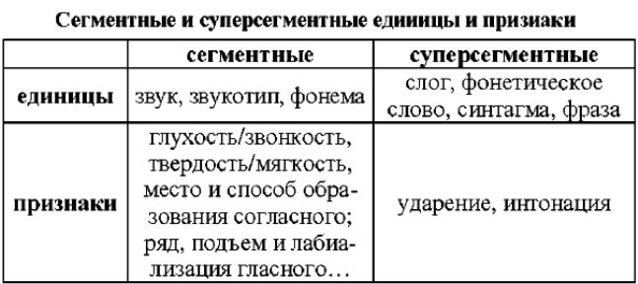

- Правила:
  - Фонологические (осознаются говорящим и могут регулироваться им)
  - Коартикуляционные/фонетические (говорящим не осознаются и, следовательно, не могут контролироваться)

8. Русская фонетическая транскрипция. Варианты транскрипционного изображения одного звука.
1. Русская фонетическая транскрипция.
- Транскрипция, применяемая в современной русистике, строится на базе кириллического алфавита, принятого в русской орфографии, с добавлением некоторых букв из других алфавитов.
- Близость к орфографии существенно облегчает пользование транскрипцией в пределах данного языкового коллектива, но «ставит барьер» между разными языками, тогда как система транскрипции в принципе должна быть, своего рода, метаязыком фонетики.
Попыткой преодолеть этот барьер явилось создание универсальных унифицированных систем транскрипции на базе латинского алфавита, первой из которых была транскрипция Международной фонетической ассоциации (МФА), принятой в 1925 г. На базе этой транскрипции была создана транскрипционная система Л.В. Щербы (1936). Система МФА впоследствии неоднократно пересматривалась и уточнялась в процессе ее практического употребления.
Однако ни одна из универсальных систем транскрипции не получила широкого применения в русской лингвистической практике.
Таким образом, из двух тенденций — универсализации транскрипции и удобства ее практического использования — победительницей выходит вторая в ущерб первой, а поскольку практические цели лингвистических работ бывают весьма разнообразными, то и разнобой в транскрипции приходится признать практически непреодолимым.
- Транскрипция может обладать разной степенью точности.
Более точная транскрипция содержит большее количество знаков (в первую очередь диакритических) и более сложные транскрипционные графемы.
Требование унификации транскрипции сводится к тому, чтобы в одном транскрибируемом тексте применялся только один способ обозначения определенного звукового качества.
Рекомендуемая у Князева система транскрипции использует те способы обозначения звуков, которые были предложены Р.И. Аванесовым в книге «Русское литературное произношение» и в Орфоэпическом словаре русского языка.
Аванесов учитывает особенности и старшей орфоэпической нормы, и новые нормы произношения с безударным [и], в котором совпадают ударные [а], [о], [е], [и], считая их принадлежностью «беглого» стиля произношения. Но наша речь становится все более «беглой», и тем самым укрепляются позиции иканья. Кроме того, транскрипции Р.И. Аванесова ориентированы на полный стиль пословного произнесения.
Так, речь идёт о постановке ударений в полноценном тексте таким образом, чтобы его смысл оставался тем же, каким он дан изначально.
Живая разговорная речь может отличаться от чтения «написанного текста с поставленными ударениями», и такие отступления должны быть отражены в транскрипции (в особенности это касается произношения гласных в заударных слогах слова). Кроме того, абсолютно правомерно в транскрипции современного произношения следовать особенностям младшей орфоэпической нормы, если она свойственна говорящему.
2. Варианты транскрипционного изображения одного звука.
В транскрипции используются два вида знаков:
• буквенные, значение которых относительно конкретно, потому что каждая буква обычно соответствует определенному звукотипу.
• диакритические — специальные условные знаки, употребляемые вместе с буквой (вверху, внизу, справа или слева от нее), образующие с ней единую транскрипционную графему и имеющие более общее, абстрактное значение дополнительного оттенка звучания. Значение диакритики должно быть одним и тем же независимо от того, к какому буквенному знаку она относится.
В практической транскрипции используются также малые буквы (“диакритические буквы”). Они пишутся в верхней части строки, справа от основной буквы и обозначают оттенок звучания, соответствующий этой малой букве.
(Например, [^{и}е] означает звук средний между [и] и [е], но более близкий к [и]; его называют «[и], склонное к [е]»; графема [тс] означает смычный звук со слабой фрикацией в рекурсии, менее длительной, чем у аффрикаты [ц])

9. Транскрипция и орфоэпия
Отвечая на вопрос о том, какая транскрипция будет являться верной, ответ следующий: та, которая правильно отражает произношение.
При этом произношение может быть не только стандартным, но и диалектным, с признаками иностранного акцента, логопедическими отклонениями. Кроме этого, речь может быть вариативна даже в том случае, когда полностью отвечает требованиям орфоэпии.
Именно поэтому и не может быть единого образца фонетической транскрипции, отклонение от которого считалось бы ошибкой.
1. В русской речи имеется два хронологически разных произносительных стандарта, называемых “младшей” и “старшей” орфоэпической нормой.
2. Также до недавнего времени существовали два территориальных варианта этой нормы - ленинградский и московский.
3. Наконец, существуют индивидуальные и ситуативные варианты произношения. Будет меняться темп речи, а вследствие - и звуковой состав. По темпу можно выделить два типа: замедленный (полный) и убыстренный (разговорный)

Можно сделать вывод, что все эти особенности произношения будут влиять на подробную транскрипционную запись. Однако, при обучении правильному употреблению транскрипционных знаков и в РКИ отдается предпочтение полному варианту произношения, под которым подразумевается: естественное произнесение текста в равномерном темпе без логических и эмфатических (отличающихся эмоциональной выразительностью) усилений. Также исключается скандирование; соблюдаются закономерности редукции, сохраняется консонантная и слоговая структура текста.

10. Формула А.А. Потебни и закон редукции русских гласных. Виды редукции. Возможные нарушения закона редукции.

Редукция - это сдвиг артикуляции гласного по направлению к центру вокалического пространства, к положению нейтральной речевой позы.
В русском языке редуцируются все гласные, кроме ударного, в пределах одного фонетического слова.

Редукция гласных - ослабление и изменение гласных звуков в безударной позиции. Т.е. - гласный звук теряет свои характеристики, находясь в безударной позиции. Это является результатом редукции.

Формула Потебни - формула, нужная для описания особенности ритмической организации фонетического слова.

Внешний вид формулы: (2)12311

Цифра 3- ударный гласный. В этой позиции могут находиться [а о у и ы э].

Цифрой 2 - первый предударный или абсолютное начало слова. В этой позиции могут находиться [а у ы и].

Цифрой 1 - все остальные гласные. В этой позиции могут находиться [ь ъ (у)].

Так обозначается степень редукции гласных, 1 степень - самая сильная.
В фонетической транскрипции звуки под цифрами 2 и 3 обозначаются обычными гласными, как произносятся.

Гласные под цифрами 1 обозначаются с помощью [ъ] (ер) и [ь] (ерь) в зависимости от того, находятся ли они после твёрдого или мягкого согласного.

Эта формула ярко иллюстрирует течение структурализма, желание привести всё к простой формуле, чётко описывающей тот или иной процесс.

- Различают количественную и качественную редукцию гласных:

Количественная - сокращение времени артикуляции звука, различие по долготе в зависимости от близости к ударному слогу. (2 в формуле Потебни).

Качественная - звук утрачивает чёткость и переходит в нейтральный из-за невыполнения полной артикуляционной программы безударного гласного. (1 в формуле Потебни).

- Звук «у» поддаётся только количественной.

- Возможные нарушения закона редукции:

- В первом предударном слоге (2) крайне редко встречается звукотип [о], однако такие случаи бывают:

- в не полностью освоенных или нарочито произнесенных иностранных словах (типа поэт или бомонд)

- в словах с сочетаниями [оА], [Ао], [Ио], [ио] (например, боА, оАзис, хАос, какАо, перИод, рАдио)

- [о] также сохраняется в некоторых служебных словах (относительных клитиках) - например, союзах «но» и «то» (я сказал, но ты не слышишь; идет то снег, то дождь), а также в союзном слове «что» в отличие от союза «что»

«я знаю, [што] именно ты хотел сказать» (союзное слово)
НО
«я знаю, [штъ] ты это сказал» (союз)
Также в первом предударном может сохраняться [э] после твердых согласных в произношении не до конца освоенных слов, пишущихся с э, типа экстрадиция, эволюция, фаэтон (я помню, что Роговнева говорила, что он никогда там не встречается, но это нарушение отмечено у Князева, если скажите, а она на это косо посмотрит, то сразу ссылаемся на то, что так написано в 43 параграфе Князева)
Гласные конечных заударных позиций открытых слогов могут отражаться по-разному. В слитной речи они реализуются по формуле Потебни 2-й степенью редукции. НО перед паузой (то есть если это конец синтагмы или фразы) они могут реализоваться теми же звуками, что и в 1-м предударном слоге:
[далА мАма], [маjА н’Ан’а] или редуцированными со слабо выраженным тембром.

11. Устройство речевого аппарата. Образование голоса.

Артикуляция - механизм производства звука.

Система органов, участвующая в создании звуков:
- Дыхательный аппарат (легкие, бронхи, трахея). На его уровне происходит этап инициации.
- Гортань - преобразование воздушного потока. Этап фонации (он может не происходить).
- Надгортанные полости - этап артикуляции. На нём звук получает всю свою характеристику.

Гортань состоит из хрящей и голосовых связок. В состоянии покоя голосовые связки находятся далеко друг от друга => воздушная струя проходит спокойно. Голосовые связки находятся в покое при произнесении глухих согласных. При напряжении голосовых связок воздушная струя начинает колебаться, так как связки сближаются. Таким образом возникает тон, присущий звонким согласным и гласным.

Звуки | Тон | Шум
Гласные |  | -
Сонорные | - (больше тона) | - (меньше шума)
Звонкие шумные | - (тона меньше) | - (шума больше)
Глухие шумные | - | - (больше всего шума)

Речевой аппарат состоит из носовой и ротовой полостей.

Активные части - язык, нижняя губа, увула (регулирует доступ в носовую полость).
Пассивные - зубы, верхняя губа, нёбо.

Активный и пассивный элемент, соприкасаясь, образуют препятствие для произнесения звуков (щели и смычки).

12. Артикуляционный аспект фонетических описаний. Гласные и согласные звуки.
Природа звуков:
Гласные - не имеют препятствия на 3 этаже речевого аппарата, отсутствие локализации мускульного напряжения.

Согласные - имеют препятствие на 3 этаже речевого аппарата, точная локализация мускульного напряжения.

Отличаются гласные и согласные наличием или отсутствием щели или смычки на 3 этаже речевого аппарата. У гласных его нет, у согласных есть.

Точка мускульного напряжения находится в месте образования препятствия.
Препятствие образует шум, присущий только согласным

Звуки | Тон | Шум
Гласные
Сонорные | - (больше тона) | - (меньше шума)
Звонкие шумные | - (тона меньше) | - (шума больше)
Глухие шумные |  | - (больше всего шума)

13. Артикуляция гласных звуков. Дифференциальные признаки русских гласных
Гласные звуки имеют тон (проходят через напряжённые голосовые связки) и не имеют шума (препятствия на 3 этаже речевого аппарата).

Дифференциальные признаки гласных: ряд, подъём (нахождения языка) и лабиализация (огубленность)
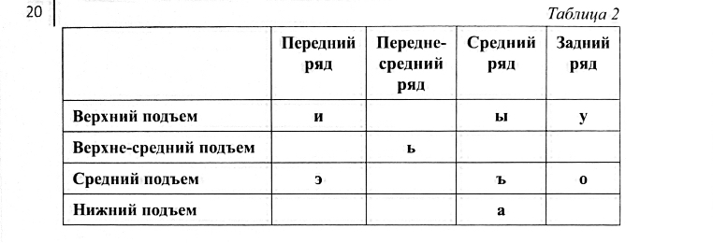
При наличии у гласного призвука его артикуляция смещается вперёд и вверх. ↗
- Лабиализация различает звуки «у» и «о».

Недифференциальные признаки: длительность и однородность/неоднородность.

Однородные гласные - монофтонги. Это гласные, состоящие из одного компонента.
Неоднородные - дифтонги, состоящие из двух равных компонентов (в рус. яз. их нет), дифтонгоиды, состоящие из двух неравных компонентов (призвуки) и полифтонгоиды, имеющие более одного призвука.

14. Место и способ артикуляции согласных звуков.

Дифференциальные признаки рус. согласных:
- Место образования
- Способ образования
- Глухость/звонкость
(4.) Твёрдость и мягкость являются дополнительной артикуляцией.
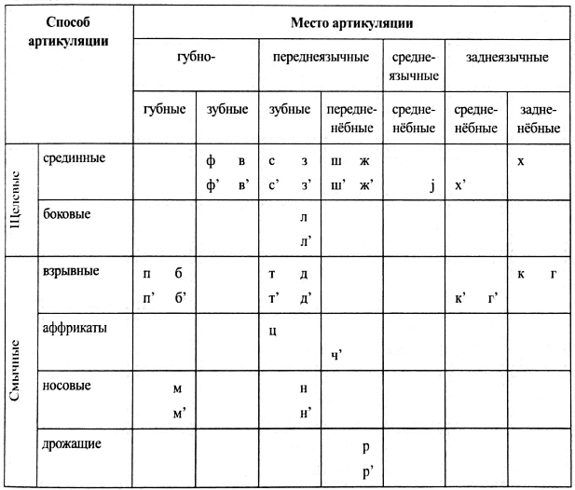

По способу артикуляции (виду препятствия) различают щелевые и смычные согласные.

Место артикуляции - место образования препятствия для образования звука.

[j] (йот) - условно-согласный звук. Палатальный сонорный. Третья природа звука. Слог образовать не может, но сужение, приближающее его к согласному, совсем не большое.

- Все мягкие в русском языке - палатализованные.
[j] – палатальный (согласные, образуемые между средней частью спинки языка и твёрдым нёбом).

15. Дополнительная артикуляция звуков и ее соотношение с основной.
Одновременно с основной артикуляцией звука может также осуществляться и дополнительная. В русском языке дополнительная артикуляция свойственна в большей мере согласным звукам. Дополнительная консонантная артикуляция отличается от основной тем, что что сужение в месте дополнительной артикуляции меньше, чем в месте основной.
В русском языке представлены три типа дополнительных артикуляций:
- лабиализация - округление губ (этот тип характеризует согласные в позиции перед гласными [о] [у]
- палатализация - смещение тела языка вперед и вверх по направлению к твердому небу, в ту область, где образуется гласный [и]
- веляризация - смещение тела языка назад и вверх по направлению к мягкому небу [г'] (украинский Г)

В русском языке дополнительная артикуляция характеризует большинство согласных. Все мягкие согласные кроме [j] и [i] являются палатализованными (подъем средней части языка к твёрдому небу) ([j] и [i] - палатальные, место основной артикуляции совпадало бы с дополнительной), все твердые согласные кроме [к] [г] [х] – веляризованные (задняя часть языка приближается к мягкому нёбу). [к] [г] [х] – велярные (заднеязычные задненебные), это место их основной артикуляции.
Непалатализованные и невелярные согласные возможны в РЯ в консонантных (несколько идущих подряд согласных звуков без гласных между ними) сочетаниях в положении перед мягкими согласными (снег, змейка). Такие согласные, в которых проявляется незначительная палатализации, называются полумягкими
Степень палатализации и веляризации может быть различной как в разных языках, так и в одном языке. Например, палатализация у зубных согласных в РЯ выражена ярче, чем у губных, а наибольшей степенью веляризации обладают русские [л] [ш] [ж].
Наличие дополнительной артикуляции, особенно если она находится в месте, близком к основной, может приводить к изменению места и способа основной артикуляции.
Изменение места образования. Например, при артикуляции [л’] артикуляционный фокус смещается назад по сравнению с соответствующими твердыми (так что [л’] в произношении большинства носителей СРЛЯ является, строго говоря, не зубным, а альвеолярным). При произнесении [c’] [з’] же напротив, артикуляционный фокус смещается вперед. Наиболее значительно меняется место образования у палатализованных [к’] [г’] [х’] - заднеязычные задненебные продвигаются вперед до заднеязычных средненебных.
Изменение способа образования. Наиболее ярко проявляется у зубных согласных: мягкие [д’] [т’] так сильно аффрицируются (приобретают фрикативную фазу) что с артикуляционной точки зрения становятся аффрикатами.
В транскрипции дополнительная артикуляция нашла, например, в обозначении мягкости апострофом, жесткость обозначается, можно сказать, отсутствием этого апострофа, полумягкость - точкой справа сверху от согласного.
Дополнительные артикуляции чаще всего возникают как явления коартикуляции.

16. Недифференциальные признаки русских гласных. Неоднородные гласные в русском языке.

- Русские гласные имеют следующие дополнительные (недифференциальные) признаки:

- Долгота/краткость: в русском языке различие между долгим и кратким гласным звуком несамостоятельно. Долгота присуща только ударным гласным, тогда как в одном и том же положении по отношению к ударению гласные не различаются по долготе. Краткими бывают только редуцированные [ь] и [ъ].

- Однородность/ неоднородность: гласные могут быть однородными по качеству на всем своем протяжении (это монофтонги: [а], [и], [о], [ы] и другие), а могут быть неоднородными (дифтонги и дифтонгоиды).

Дифтонг (не встречается в русском языке) — неоднородный гласный, две более или менее равные части которого составляют один слог (например, [ou] в английском слове go).

Дифтонгоид — неоднородный гласный, представленный двумя частями, одна из которых короче, чем в дифтонге (например, [и^А] в слове пятый).

Полифтонгоид — неоднородный гласный, состоящий более из двух частей (например, в слове поле произносится [уОи])

17. Акустический аспект фонетических описаний. Акустическая классификация звуков.

При изучении звуков речи фонетика обращает внимание на их акустическую (физическую) сторону.

С акустической точки зрения звук речи — результат воздействия на слуховой аппарат человека колебательных движений воздушной среды, вызванной артикуляцией.

Фазы речи в акустической фонетике:

- Аэродинамическая фаза: сжатие и выталкивание воздуха, возникновение воздушных импульсов за счет движений артикулирующих органов
- Акустическая фаза: колебания звуковых волн, которые являются следствием аэродинамических процессов и которые распространяются от говорящего к слушающему

Акустические свойства звуков:

- Звуки речи состоят из тона (периодические колебания) и шума (непериодические колебания), которые могут быть соотнесены в различных звуках в разных пропорциях (у гласных — только тон, у глухих шумных согласных — только шум, у сонорных — тона больше, чем шума, у звонких шумных согласных — шума больше, чем тона)

- Тон возникает в результате колебаний голосовых связок в гортани и в результате ответных колебаний воздуха в надгортанных полостях, а шум - при появлении преграды на пути воздушной струи.

- Резонатор речевого аппарата человека - полость рта - влияет на акустические характеристики звуков.

Акустические характеристики звуков включают:

  - частоту (число колебательных циклов за определенное время)
  - амплитуду колебаний воздуха (величина максимального изменения звукового давления)
  - палатализация (диезность)
  - лабиализация (бемольность)
  - интенсивность (мощность звуковой волны на 1м2)
  - длительность
  - спектр (относительная амплитуда всех частотных составляющих звука).

Акустическая классификация звуков по Панову: Must know!

Звуки речи могут быть:

1. Вокальные — невокальные. Для характеристики звука по этому признаку важно, есть ли в его спектре формантная структура, т. е. отчетливо выраженное регулярное усиление определенных частотных составляющих.
Вокальными являются все гласные и сонорные согласные, невокальными- шумные согласные.

2. Консонантные — неконсонантные. Признак консонантности связан с общим уровнем энергии в спектре: звуки со слабым уровнем консонантны, звуки с высоким уровнем энергии неконсонантны.
К первой группе относятся все согласные, в том числе и сонорные, ко второй группе — гласные.

3. Высокие — низкие. Для этих звуков важно, в какой части спектра преимущественно расположены составляющие — в области низких частот или высоких.
Высокие — гласные переднего ряда, передние среднеязычные согласные, низкие — все непередние гласные, губные и заднеязычные согласные.

4. Диффузные звуки – гласные верхнего подъема, губные и зубные согласные. Компактные – гласные среднего и нижнего подъёма, все нёбные согласные (передне-, средне-, задне-)

5. Диезные — недиезные. Признак диезности связан с более высоким положением в спектре одной или нескольких областей усиления энергии.
Диезные — мягкие согласные, а также гласные переднего ряда и те гласные, которые мы произносим между мягкими согласными. Все твердые согласные и непередние гласные недиезны.

6. Бемольные — небемольные. Бемольность — понижение всех или нескольких спектральных составляющих звука. Бемольны огубленные гласные и согласные, остальные небемольны.

7. Прерванные — непрерывные. У прерванных звуков начало отличается большим расходом энергии, который затем не возрастает. У непрерывных расход энергии относительно равномерно распределен во времени.
Прерванные — смычные согласные. Непрерывные — все гласные и несмычные согласные.

8. Резкие — нерезкие. Резкие звуки — с явно выраженной неоднородностью спектра. Это аффрикаты и дрожащие согласные. Все остальные звуки речи — нерезкие.

9. Звонкие — глухие. Звонкие звуки — гласные и звонкие согласные — имеют в спектре самую низкую интенсивную составляющую (до 300 Гц), которая соответствует основному тону звука. Этот тон создается колебаниями голосовых связок.

Источники речевых звуков:
- Голосовой (для звонких звуков)
- Шумовой (для согласных):
- Импульсный (смычные согласные)
- Турбулентный (фрикативные согласные)

При произношении некоторых звуков используется только один источник:
Голосовой - гласные; Импульсный - глухие взрывные; Турбулентный - звонкие взрывные

Но возможны и любые комбинации:
Голосовой + Турбулентный = фрикативный согласный
Голосовой + Импульсный = звонкий смычный согласный
Турбулентный + Импульсный = глухие аффрикаты
Всё сразу = звонкие аффрикаты (дж, дж’, дз, дз’)

18. Изменения фонетических единиц, вызванные действием моторной программы (аккомодация и коартикуляция).

Причины изменений фонетических единиц во время речи:
- Произносительные правила и законы (ассимиляция, оглушение на конце)
- Моторная программа (аккомодация, коартикуляция)

Аккомодация – одновременное осуществление артикуляционных движений, относящихся к разным артикуляционным жестам.
Аккомодация может считаться синонимом коартикуляции.

Коартикуляция – это приспособление друг к другу разных артикуляций, наложение артикуляции, характерной для последующего звука, на весь предшествующий звук (пример: лабиализация в слове «тук»).

Аккомодация облегчает переход от одного звука к другому.
В РЯ гласные аккомодируют (подчиняются) согласным (слова пять, мята, мять).
Аккомодация (коартикуляция) – явление фонетического, речевого уровня, и не ведет к образованию нового звукотипа, поэтому ее результаты плохо осознаются носителями языка и не могут контролироваться говорящими.

- Звук [и] не может подвергаться аккомодации.

19. Изменения фонетических единиц, вызванные действиями языковых правил. Основные и вторичные изменения.

Причины изменений фонетических единиц в потоке речи:
1. Произносительные правила и нормы (ассимиляция, оглушение и пр.)
2. Моторная программа (аккомодация, коартикуляция и т.д.)

Ассимиляция – контекстное изменение фонетических единиц, при котором один из сегментов полностью или частично уподобляется другому по одному или некоторым признакам.
Ассимиляция происходит только между сегментами одной природы (согл+согл, глас+глас).
Пример: популярный, факультет (пупулярный, фукультет)

Классификация ассимиляций:
1. Полная (по всем признакам) /неполная (ср. без шума [б‘иш_шУмъ] и без кошки [б‘ис_кОшк‘ь]);
2. Контактная/дистантная (ср. без шума и покупать [пукупАт‘], от вдовы [ад_вдавЫ]);
3. Регрессивная/прогрессивная. В ЛРЯ прогрессивная почти не встречается (есть в диалектах). (ср. без шума, где ш влияет на з, и Ванька, где н‘ влияет на к [вАн‘к‘а] (диалект));
4. По признаку (глух/звон, место, способ и т.д.)

Диссимиляция – это контекстное изменение фонетических единиц, при котором один из сегментов расподобляется с другим по одному или нескольким признакам.
Осуществляется между сегментами одной природы.
Пример: мягкий, лёгкий. гк‘ - кк‘ - к‘к‘ - х‘к‘ (контактная регрессивная диссимиляция по способу образования + ассимиляция по голосу и мягкости; диссимиляция произошла после 2х ассимиляций).

Виды диссимиляций:
1. Полная (по всем признакам) /неполная
2. Контактная/дистантная
3. Регрессивная/прогрессивная.
4. По признаку (глух/звон, место, способ и т.д.)

Результаты ассимиляций и диссимиляций хорошо осознаются носителями языка и ведут к образованию нового звукотипа. Они могут контролироваться говорящим (например, мы можем в первом слоге слова вода намеренно произнести о).

Это явления лингвистического, языкового уровня, они задаются правилами сочетаемости (дистрибуции) фонетических единиц в языке.
Правила ассимиляции действуют до правил коартикуляции.

Прочие фонетические процессы: в их основе так или иначе лежат ассимиляция и/или диссимиляция
1. Диэрезы (выкидки) – честный, солнце, сердце, скучно, что (исчезает смычка).
2. Эпентезы (вставки) – какаво, радиво.
3. Протезы (надставки) – вострый, восемь.
4. Метатезы (перестановки) – табуретка/тубаретка, колидор, талерка

2,3,4 – как правило, встречаются в просторечиях.

20. Слог. Структура слога в русском языке. Основные теории слогоделения.

Слог — минимальная произносительная суперсегментная единица.

Слог состоит из слогового элемента (чаще гласный), который называется ядром, или вершиной, из факультативных неслоговых элементов: инициали, части слога, предшествующей ядру, и финали, постъядерной части

(например, в слове страх стр — инициаль слога, а — ядро, х — финаль)

Выделяют различные виды инициали и финали:

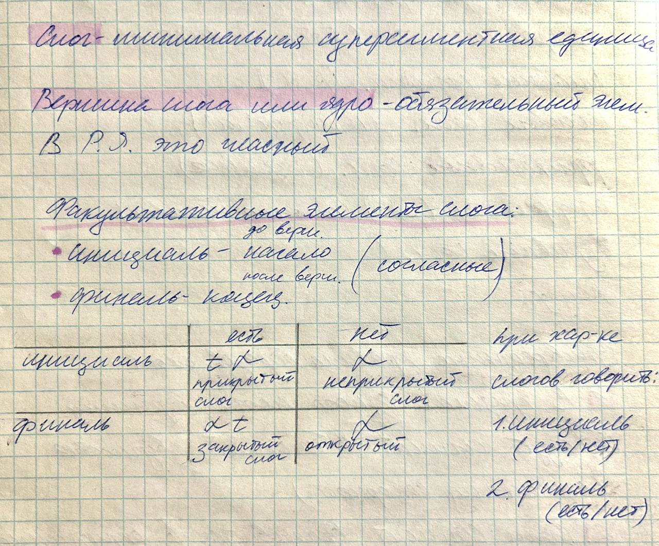

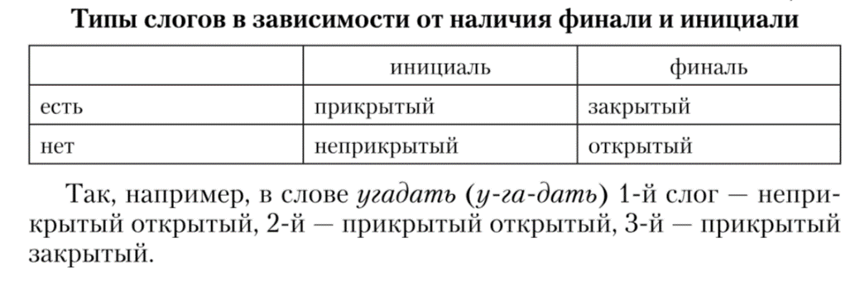

Основные теории слогоделения:

- Сонорная теория Р.И. Аванесова (подробно разработанная Пановым):
- Основные положения: а) в СРЛЯ все неконечные слоги являются открытыми (за исключением интервокального сочетания “сонорный + шумный”, когда сонорный закрывает предшествующий слог пар-та);

б) неначальный слог всегда строится по принципу восходящей звучности, начинаясь с наименее звучного сегмента
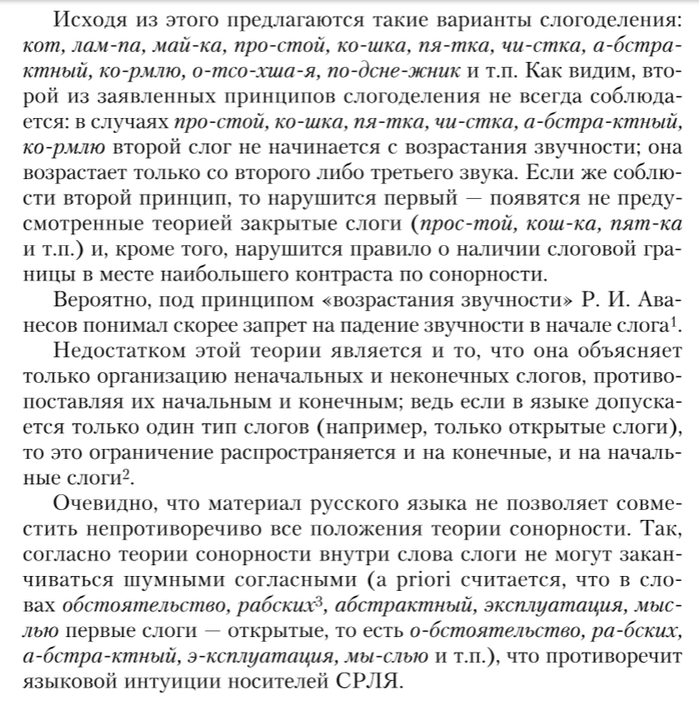
- Теория имплозии/эксплозии Ф. де Соссюра:

- основана на артикуляционном критерии

- слог — звукосочетание, произнесенное одним выдыхательным толчком

- каждый звук может произноситься и имплозивно (“смыкательно”, обозначется “>”, сегмент имплозивен, если следующий сегмент меньше), и эксплозивно (“размыкательно”, обозначает знаком “<”, сегмент считается эксплозивным, если следующий за ним сегмент более широкий (степень сужения в речевом тракте при его артикуляции меньше)

- слогорозадел — там, где имплозия сменяется эксплозией

- в сочетании двух одинаковых согласных первый является имплозивным, второй — эксплозивным
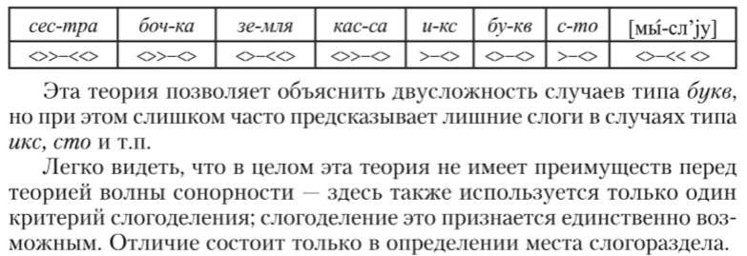

- Теория мускульного напряжения Л.В. Щербы
- слог — часть речевого потока, начинающаяся усилением и заканчивающаяся ослаблением
- три типа согласных: 1) сильноконечные (образуют начало слога): ты, да, го-ло-ва; 2) сильноначальные (образуют конец слога): ус, ад, он; 3) двухвершинные (разбиваются слогоразделом (кас-са))

Правила слогоделения:
- все одиночные интервокальные согласные — сильноконечные, слогораздел проходит перед ними: го-ло-ва
- [j] перед любым согласным — сильноначальный, то есть всегда закрывает слог: май-ка, тай-на
- в сочетании “шумный + сонорный” шумный всегда является сильноконечным и слогораздел проходит перед ним: мы-сли, па-трон
- в сочетании “шумный + шумный”, “сонорный + сонорный” и “сонорный + шумный” слогоделение зависит от ударения: ударение перед сочетанием — первый согласный является сильноначальным и закрывает слог: ут-ка, кош-ка; если ударение после сочетания, то вся группа согласных отходит к последующему слогу: о-тказ, ба-шка и др.

4. Теория открытого слога Бондарко
- предшествующий согласный влияет на гласный значительнее, чем последующий (инициаль теснее связана с ядром, чем финаль)
- коартикуляция (приспособление, наложение артикуляции на весь предшествующий звук) в сочетании “гласный+согласный” выражена слабее, чем в сочетании “согласный+гласный”
- дом: до-м

21. Универсальные принципы организации слога. Теория оптимальности.
В отличие от других теорий слогоделения, теория оптимальности С.В. Князева основывается не на одном универсальном принципе, а выстраивает принципы в иерархию:

1. Дистрибутивный принцип: в начале слога допускаются только те сочетания согласных, с которых может начинаться слово (бег-ство, а не бе-гство).

2. Принцип восходящей звучности: звуки в слоге располагаются от менее звучного к более звучному в инициали (звучность возрстает), в финали происходит спад звучности (бегс-тво, а не бег-ство). Согл-гласн-согл

3. Принцип открытого слога: открытый слог приоритетнее закрытого, интервокальное сочетание согласных отходит к следующему слогу.
4. Принцип дисперсии сонорности: принцип дисперсии (распространения) сонорности - ее нарастание резкое, а спад плавный. Начало мб «тра», а финаль «аст».

Таким образом, единственным принципом, который никогда не нарушается в русском языке, является дистрибутивный принцип.

22. Русское ударение: основные характеристики. Структурные типы ударения. Побочное ударение.
Ударение – это выделение в речи той или иной единицы в последовательности однородных единиц при помощи просодических средств.
Акцентология – раздел лингвистики, изучающий природу и функционирование ударения.

В зависимости от того, с какой единицей оно соотносится, различают ударение:

• словесное (выделение одного из слогов в слове, выделяется ядро (центр) фонетического слова);
• фразовое или синтагматическое (выделение одного — обычно последнего — слова во фразе или синтагме);
• логическое (смысловое выделение одного из слов во фразе или синтагме).

Функции ударения:
1. Кульминативная – обеспечение цельности и отдельности слова путем выделения его вершины.
2. Сигнификативная – различение идентичных сегментных последовательностей.
3. Демилитативная – как показатель границ слова.

- Физическим носителем ударения является слог.

Русское ударение:

- Свободное (разноместное)
- Подвижное (возможен переход ударения с одной морфемы на другую: странА, стрАны)
- Качественно-количественное (Гласный ударного слога отличается от безударных гласных как большей четкостью артикуляции гласного, так и большей длительностью (большая напряженность речевого аппарата))

Структурные типы ударения:
- Свободное, которое может падать на любой слог слова (так у нас, в русском языке)
- Связанное, приходящееся на определенный слог слова. Делится на
фиксированное (оно всегда маркирует один и тот же слог в слове: первый в чешском языке, предпоследний в польском и т. п.) и ограниченное, место реализации которого зависит от некоторых дополнительных причин (Так, в арабском языке ударным является последний тяжелый слог слова; если же тяжелый слог отсутствует, ударение падает на первый слог слова)

Побочное ударение. Таковым считается первое ударение в сложных словах, состоящих из двух тактов (красно-белый и т. п.) и длинных словах, где оно приходится на пятый слог от начала и далее. Пусть фонетически оно выражается менее ярко, второе ударение практически ничем не отличается от «главного»: задает ту же схему редукции в пределах первого фонетического слова. Пример: КрАснопролетАрская

Типы ударений в зависимости от фонетического коррелята:
- ударение, создаваемое выделением одного из слогов при помощи интенсивности, называется экспираторным или динамическим.
- Если выделение ударного гласного осуществляется за счет сокращения длительности безударных, то ударение называется количественным или квантитативным.
- Ударение, создаваемое тональным выделением одного из слогов, называется тоническим или музыкальным.
- В случае, когда безударные гласные отличаются от ударных тембрально (например, редуцируются), ударение называется качественным.

23. Фонетически несамостоятельные компоненты и их типы. Фонетическое слово.
Фонетическое слово — отрезок речевого потока, объединенный одним словесным ударением.
Показатели единства фонетического слова: схема редукции гласных (такие слова, как юго-запад, фотосессия можно произнести и с одним ударением, и с двумя. Если произносим с двумя ударениями, то части этих слов — отдельные фонетические слова)

Показатель границ фонетических слов: правило ассимиляции согласного по мягкости (ност’игра — нос тигра: два фонетических слова; нос’т’игра — но с тигра: одно фонетическое слово)

Фонетически несамостоятельные компоненты и их типы:
Наряду с обязательно ударными (ортотоническими) словами есть и безударные (клитики).

Типы безударных компонентов:
а) энклитики— безударные компоненты, примыкающие к концу ударного слова (написал бы, упал же)
б) проклитики — безударные компоненты, примыкающие к началу ударного слова (на воде, с чаем, у огня)
в) энклиномены — самостоятельные слова, которые теряют ударение и присоединяются к ударному служебному слову (на пол, на зиму, без вести)

24. Интонация. Типы интонационных конструкций.

Интонация - комплекс просодических средств, осуществляющих в естественном языке выполнение ряда функций.

Функции интонации:
1) Основные
  - Оформление (превращение) слов в высказывания – коммуникативные единицы
  - Членение потока речи на линейные единицы разных уровней сложности и автономности
  - Выделение той или иной единицы из числа однородных
2) Вторичные
  - Модальная (противопоставление высказываний по их цели: утверждение/вопрос)
  - Эмоциональная (выражение отношения говорящего к высказыванию)

Интонирование- произношение языковой единицы с той или иной интонацией

Просодика – это общее название ритмико-интонационных сторон речи (высота, громкость тона, тембр, сила ударения).
Интонационные средства делятся на:

1) Тональные (мелодика) связаны с изменением частоты основного тона

2) Количественно-динамические:
  - Пауза – универсальное средство членения речи на фразы и синтагмы
  - Длительность и темп
  - Интенсивность

3) Фонационные и артикуляционные:
  - Раствор рта
  - Смещение назад/вперёд язычной артикуляции

Все компоненты интонации могут быть реализованы двумя разными способами:
1) интегрально (на всем высказывании или его значительной части);
2) локально/акцентно (чаще всего на одном или двух слогах, реже — на более продолжительном отрезке).

Принцип просодической организации синтагмы состоит в том, что на одном или нескольких ее слогах реализуется фразовый акцент.

Акцент — это резкое изменение значения какого-либо просодического параметра.

Интонационная конструкция – тип соотношения тона, тембра, интенсивности и длительности, способный противопоставить несовместимые в 1ом контексте смысловые различия высказываний.

В русистике чаще всего используется система описания интонации, предложенная в начале 1960-х гг. Е.А. Брызгуновой.

В просодической транскрипции:
понижение тона - [\]
повышение — [/] (двойной знак [\\] или [//] означает увеличенный тональный интервал)
ровный тон — [-]
гортанная смычка — [?]
увеличение интенсивности — [+]

ИК-1
\_ _ - Я пришла домой (повествовательное).

Для выражения завершенности при отсутствии смыслового выделения и противопоставления. Резкое падение тона в центре и ровный тон в конце.

ИК-2
\\_ _ - Что они сказали?

Используется при:
1. Вопрос с вопросительным словом
2. Во второй части альтернативного вопроса (он придет завтра / или в четверг?)
3. В утверждениях с противопоставлением (Ты поедешь в командировку (а не он))
4. При обращении, волеизъявлении, предостережении (Наташа! Подожди! Заблудишься!)
Отличается от ИК-1 большим интервалом падения и/или динамическим усилением гласного центра.

ИК-3
_ _/ - Ты уже пришла? (вопрос без вопросительного слова).

Резкое восходящее движение тона, постцентровая часть произносится на низком плавно нисходящем тоне.

Используется при:
1. Общие вопросы без вопросительного слова (Ты поедешь в командировку?)
2. При выражении незавершенности в незаконченных синтагмах утвердительных предложений (Следующий поезд (3) / уходит поздно вечером (1))
3. При усилении отрицания или утверждения в предложениях с частицами «но/же/ведь/однако»: (Но он же живой!)
4. При повторении вопроса в ответе (Когда я приеду? (3) / сегодня (1))
5. При выражении вежливой просьбы (Закройте окно)

ИК-4
\/---- - Я пришла. А ты? (сопоставительные вопросы).

Нисходяще-восходящее движение тона, постцентровая часть произносится на высоком уровне.

Используется при:
1. В сопоставительных вопросах с союзом «а» (Перепечатала почти все. – а выводы? (4))
2. В частых вопросах с оттенком назидания, отчитывания, раздражения (Почему ты пришла так поздно?)
3. В анкетных вопросах (Документы?)
4. В ответах при выражении вызова, настороженности, удивления, противопоставления, возражения (Сказала отцу? – Сказала (4) (А что?)
5. При приглашении к дальнейшему разговору (Здравствуйте)
6. При выражении незавершенности в официальной речи (Московское время (4) / пятнадцать часов)

ИК-5
/--\ -
Композиция восходящего и нисходящего акцентов. Часть синтагмы между акцентами произносится на высоком (ровном или всегда понижающемся) тоне (после 2го акцента тон понижается).

Используется при:
1. Выражение отрицания или невозможности признака/действия/состояния в повествовательных предложениях (Где ему институт! (5) Он же троечник)
2. Оценочные предложения, выражающие большую степень проявления признака, состояния, действия (чаще всего содержат местоименные слова) (Какая прелесть!)

ИК-6
/-- -
повышение тона на гласном центра без заударного падения

Используется при:
1. При выражении незавершенности в незаконченных синтагмах (наряду с ИК-3 и ИК-4), придавая при этом эмоциональный или официально-торжественный оттенок высказыванию
2. При выражении большой степени признака, состояния, действия (Голос у него!)
3. При выражении недоумения и сожаления в вопросительных предложениях с вопросительным словом (И что он хотел этим сказать?)

ИК-7 // -
Используется при:
1. При выражении отрицания или невозможности признака/действия (Где ему в институт! Он же троечник
2. При усилении утверждения или отрицания (Не говори!).

Резкое повышение тона на гласном центра (вплоть до фальцета), постцентровая часть – на низком уровне.

Нейтральная и модальная реализации какого-либо типа ИК составляют интонационный ряд.

25. Фонетика и фонология. Учение И.А. Бодуэна де Куртенэ о фонологии.
Фонология – раздел фонетики, изучающий функционирование фонетических единиц в языке в связи с различением смысловых единиц (Князев).
Фонология изучает звуки языка, а не звуки речи и принимает во внимание только то, что в составе звука несёт определённую функцию в системе языка (это надёргано из Трубецкого).
Одним из важнейших вопросов фонологии является вопрос о том, из каких знаковых единиц состоит лексикон — из морфем или словоформ. (Что является единицей хранения информации в памяти: морфема или словоформа? Храним мы в голове целого «кота» или каждый раз собираем его из корня «кот» и разных окончаний?)
Родоначальником современной отечественной фонологии считается Иван Александрович Бодуэн де Куртенэ. Он создатель Казанской и Ленинградской фонологических школ. (Но если вас спросят про основателя ЛФШ – отвечайте Щерба. Я так поняла, что Бодуэн де Куртенэ только заложил зерно, а школу создал всё-таки Щерба).
Бодуэн де Куртенэ первым предложил разграничить фонетику физиологическую, изучающую звуки, и функциональную, изучающую фонемы.
Он первым использовал термин «фонема», чтобы обозначить абстрактные звуковые единицы. До этого термин использовал Соссюр, но в другом значении.
Бодуэн де Куртенэ выделил два типа абстрактных фонетических единиц:
- В которых обобщаются артикуляционные и перцептивные свойства сходных звуков. (Проще говоря, «идеальный» звук. По, что мы себе представляем, кода хотим произнести звук. По сути, это звукотип)
- Единицы, представляющие собой набор звуков (часто совершенно не схожих между собой), которые чередуются друг с другом в пределах одной морфемы.
- Хотя это два разных объекта, Бодуэн де Куртенэ и то, и другое называет фонемой. В разных фонологических школах за основу берутся разные определения фонемы. В ЛФШ взяли первое, в МФШ – второе.

26. Звук речи. Звукотип. Фонема. Функции фонемы.
Основным объектом изучения в артикуляционной фонетике является звук речи.
Звук речи — это минимальная единица звуковой цепи, являющаяся результатом определенной артикуляционной деятельности и обладающая специфическими акустическими и перцептивными свойствами.
Звук речи — это конкретный звук, произнесенный в конкретной ситуации, материальная единица (в отличие от звукотипа и фонемы). (Короче, это минимальная единица речевого потока, но, в отличие от фонемы – материальная. То есть это именно то, что мы на практике произнесли и услышали).
- Звуков речи бесконечное количество.
Звукотип — это ряд звуков речи, близких друг другу артикуляционно и перцептивно; то, что носители языка воспринимают как «один и тот же звук»; то, что можно произнести отдельно; звуковой эталон. (Проще говоря, звукотип – то, что мы представляем, когда хотим произнести звук, а звук речи – то, что мы в итоге произносим).
Звукотип – более абстрактная единица, чем звук речи.
Ещё более абстрактная единица – фонема.
Фонема – минимальная абстрактная единица фонетической системы
- Фонем может быть меньше, чем звукотипов, не все звукотипы обязательно являются разными фонемами. (Ы и И – разные звукотипы, но одна фонема).
Фонема даёт возможность различать (или отождествлять) единицы языковой системы.
Фонемой может быть только та единица, которая самостоятельно, без участия других единиц, способна различать словоформы или морфемы.
(Именно поэтому Ы и И – одна фонема, они не могут самостоятельно различать слова, в этом всегда участвуют твёрдые/мягкие согласные: [лык] – [л’ик], [мышка] – [м’ишка], [быть] – [б’ить]. Они могли бы различать слова сами в начале слова, но Ы там не ставится).
Фонема – минимальная абстрактная единица фонетической системы. Это общее для всех школ.
ЛФШ: Фонема – фонетическая единица, в которой артикуляционные и перцептивные свойства сходных звуков обобщаются на основании функционального критерия (способности к смыслоразличению). Проще говоря, по ЛФШ фонема – звукотип, обладающий смыслоразличительной функцией.
МФШ: Фонема – минимальная линейная единица языка, служащая для различения и отождествления морфем и представленная в речи рядом позиционно чередующихся звуков. Вот это запомните, это самое важное, Роговнева за МФШ, значит и мы тоже.
Есть ещё определение по ПЛК (по Трубецкому), но я думаю, на фонетике это не спросят, спросят на языкозе. На всякий случай, вот.
ПЛК: Фонема - совокупность фонологически существенных (дифференциальных) признаков, свойственных данному звуковому образованию.
Функции фонемы:
  - Конститутивная – обеспечивает возможность записи знаковых единиц (морфем, словоформ) в памяти.
  - Сигнификативная (дистинктивная) – обеспечивает различение разных знаковых единиц (словоформ, морфем). – Вот это самое важное
  - Перцептивная – функция восприятия. (У Князева она не указана, но она точно есть)

27. Фонетические и грамматические чередования в русском языке. Морфонология.
Одно из основных понятий МФШ — звуковое чередование. Другие школы анализируют фонемный состав словоформы, которые являются неизменными. (например, форма именительного падежа единственного числа «голова» всегда произносится [гълава]). В МФШ же изучается фонемный состав морфемы, а морфемы меняются. (один и тот же корень голов- звучит как [гълав] в слове голова, как [галоф] в слове головка, как [голъв] в слове голову и т.д.). Отсюда и появляются чередования.

Чередования бывают:
  - Фонетические
  - Грамматические
Фонетические чередования всегда являются позиционными — они обусловлены фонетической позицией, то есть положением данной фонетической единицы относительно других фонетических единиц.
Фонетические чередования осуществляются без исключений (во всех словоформах, где есть данная позиция) — например, звонкий шумный согласный в положении конца слова заменяется глухим.
Грамматические чередования тоже могут быть позиционными, но позиция в этом случае описывается в грамматических терминах
К фонетике грамматические чередования не имеют никакого отношения.
При грамматическом чередовании внутри одной и той же морфемы в тождественных фонетических позициях могут чередоваться разные фонемы, например.
Чередующиеся фонемы называются морфонемой (морфофонемой),
разновидности морфемы, содержащие разные фонемы, — морфы Реформатский писал, что морфонемы как отдельной единицы не существует, но Реформатский писал давно, с тех пор мнение поменялось.
Морфонология – особая сфера, которая не образует отдельного яруса в языковой системе, а входит и в морфологию, и в фонологию.
Для объектов морфонологии нет фонетических позиций, а есть морфологические условия (в отличие от объектов фонологии – фонем).
При этом, объекты морфонологии не обладают собственной значимостью (в отличие от объектов морфологии – морфем).

28. Л.В. Щерба и его фонологические идеи. ЛФШ
Лев Владимирович Щерба (1880-1944) – ученик Бодуэна де Куртенэ, создал в Ленинградском университете лабораторию экспериментальной фонетики.
Ученики Щербы – М. И. Матусевич, Л. Р. Зиндер, Л. В. Бондаренко и др. – сформировали Ленинградскую фонологическую школу.
Психологизм- язык рассматривается как индивидуально-психологическое явление, феномен психологического состояния и деятельности индивида, часть души человека.
В основе ЛФШ психологическое понимание фонемы (т. е. ЛФШ относится к такому направлению, как психологизм). Это проявляется в том, что по ЛФШ один из критериев объединения разных звуков в фонему является их перцептивное сходство. Щерба опирается только на одно из двух определений фонемы, данных Бодуэном де Куртенэ, а именно: фонема – фонетическая единица, в которой артикуляционные и перцептивные свойства сходных звуков обобщаются на основании функционального критерия (способности к смыслоразличению).
Фонема = звукотип, но со смыслоразличительной функцией. То есть по ЛФШ фонема, это то, что мы собираемся произнести, наше намерение.
«Ы» и «И» не могут самостоятельно различать слова, а этот критерий для Щербы очень важен, как и для всех остальных фонетистов. Щерба видит это противоречие, поэтому говорит, что /ы/ и /и/ находятся в интимных отношениях (отношения дополнительной дистрибуции).
Чтобы понять, к какой фонеме относится та или иная безударная гласная в слове, Щерба предлагает петь это слово или произносить его нараспев. Так, если произнести слово «голова» нараспев, получится не гъ-ла-ва и не го-ло-ва, а га-ла-ва, следовательно и фонемный состав там /галава/.
- Минимальная единица хранения информации по ЛФШ – словоформа.
Щерба использует для фонемной транскрипции косые скобочки - // и латинский алфавит.
У Князева приведена фонемная транскрипция «Памятника» Пушкина по Щербе. Самое интересное там, что Щерба относит один и тот же звук [i] в словах [pam’itn’ik] и [s’ib’e] к разным фонемам /pam’atm’ik/, /s’eb’e/. Почему? Скорее всего потому, что на фонемную транскрипцию Щербы повлияла орфография, то есть буквы (памЯтник, сЕбе). А так быть не должно.
29. Структурализм и фонологическое учение Н.С. Трубецкого.
В 20-е годы ХХ в. как реакция на психологизм и младограмматизм возникает структурализм. представители которого во многом опирались на идеи швейцарского лингвиста Фердинанда де Соссюра (одной из важнейших его идей было разделение языка и речи).
Структуралисты выступают против смешения психологизма и лингвистики, в основе их идей лежит понимание языка как знаковой системы, в которой можно относительно четко выделить уровни и единицы этих уровней, существует определенная иерархическая организация.
Главный метод анализа в структурализме - дистрибутивный метод, подразумевающий в первую очередь сегментацию анализируемого текста и классификацию полученных в ее результате единиц. И именно в фонологии идеи структурализма были последовательно реализованы. В рамках структурализма была создана и наиболее центральная фонологическая теория, сохраняющая свое значение до наших дней - теория Пражской лингвистической школы.
Фонологическая теория Пражской лингвистической школы
- Пара слов об истории ПЛК и базовых отличиях от ЛФШ. Она сложилась в ходе деятельности пражского лингвистического кружка, руководителем которого был Матезиус, а участниками - Якобсон, Карцевский, Трубецкой и др. Фонологические представления участников ПЛК отражены в работе Н.С. Трубецкого “Основы фонологии”.
Н.С Трубецкой вслед за Ф. де Соссюром разграничивает язык и речь, являющейся его реализацией.
Поскольку звуковые единицы языка и речи различны, то для их изучения требуются разные науки.
Фонетика изучает материальную сторону звуков при помощи естественных наук, то есть звуки речи
фонология изучает их функциональный аспект (смыслоразличение) в языковой системе лингвистическими методами, то есть изучает звуки языка.
То есть фонема - это пучок определенных признаков.
И задача такого фонологического учения состоит в том, чтобы выделить среди всех возможных признаков именно дифференциальные признаки, то есть такие, которые участвуют в смыслоразличении.
- Начало фонологического описания по Трубецкому - выявление смыслоразличительных звуковых противопоставлений данного языка.
Звуковое противоположения, которое может различать смысл называется фонологической оппозицией.
- То есть звуковые противоположения можно разделить следующим образом:
- смыслоразличительные (фонологические оппозиции)
- несмыслоразличительные

- Примеры фонологических оппозиций:
- по голосу (том и дом) - месту образования (том и ком)
- способу образования (том и сом)
- твердости/мягкости (тома и тёма)
- по долготе (напряженности) гласных (английский язык, не СРЛЯ - bich and beach)
(но это еще не классификация, о классификации будет дальше…)
Каждый член фонологической оппозиции - фонологическая единица. А минимальная фонологическая единица - фонема. Фонема - совокупность фонологически существенных признаков, свойственных данному звуковому образованию.
Стоит отметить, что помимо дифференциальных признаков существуют интегральные. Для того чтобы носить это звание он должен быть не смыслоразличительным только в случае конкретной фонемы, но различать какие-то другие фонемы в системе этого языка.
Другие признаки, которые не используются в качестве дифференциальных (например, лабиализация), интегральными не называются; это признаки звуков, или фонетические признаки.
Дифференциальные и интегральные признаки некоторых согласных фонем русского языка:
/т/ | /х/ | /н/ | /ц/ | /j/
зубной | велярный | зубной | зубной | палатальный
взрывной | щелевой | взрывной | аффриката | щелевой
глухой | глухой | звонкий | глухой | звонкий
твердый | твердый | твердый | твердый | мягкий

- Следующий этап фонологического описания - выявление состава фонем.
И первая группа правил - “различение фонем и вариантов (в учении МФШ варианты Трубецкого будут названы вариациями, а пока что забываем о существовании МФШ и пользуемся терминологией Трубецкого)” В соответствие с этим существуют следующие положения:
- Если два акустически и артикуляционно сходных звука не встречаются в одной позиции, они являются комбинаторными вариантами одной фонемы и находятся в отношениях дополнительной дистрибуции.
- Если два звука встречаются в одной и той же позиции, при этом не меняя смысл слова, то они являются комбинаторными вариантами одной фонемы и находятся в отношениях свободного варьирования
- Если два звука встречаются в одной и той же позиции и при их замене меняется смысл слова, то они относятся к разным фонемам и находятся в отношениях фонологического контраста.
Вторая группа правил - отдельная фонема и сочетание фонем (однофонемность vs бифонемность). Определение состава фонемы играет важную роль при интерпретации некоторых сложных звуков: дифтонгов, аффрикатов, долгих согласных и гласных:
- Реализацией одной фонемы можно считать только сочетание звуков, составные части которого в данном языке не распределяются по двум слогам. (если дифтонг долгий звук и т.д. будут распадаться по разным слогам, то это будут две отдельные фонемы, в противном случае - одна)
Пример: в слове лицо звук [ц] не расходится по разным слогам, поэтому является реализацией одной фонемы. А вот в слове май наблюдается уже бифонемное сочетание, поскольку в другой форме эти звуки расходятся по разным слогам - нет чего? мая - [ма-iь]
- Группа звуков должна рассматриваться как реализация одной фонемы, если ее составные части не могут быть истолкованы как отдельные фонемы того же языка или их комбинаторные варианты.
В соответствии с этим правилом мы видим различную фонемную запись слов в зависимости от произношения по младшей или старшей орфоэпической норме.
По правилу выделения фонем Трубецкого [ж’:] в слове [дрож’:ь] фонемная запись будет представлена одной фонемой, поскольку не существует изолированного короткого мягкого ж - <ж’:>
Тогда как при произношении слова как [дрож:ъ] фонемная запись представлена уже бифонемным сочетанием, поскольку у нас существует изолированный короткий твердый звук ж - <жж>

- Н.С. Трубецкой разработал классификацию оппозиций. Он создает классификацию по множеству оснований, однако С.В. Князев приводит в своем учебники классификации только по двум из них, поскольку они наиболее широко используются в современной лингвистике:
- По отношению между членами оппозиций:
- привативные - те, в которых один член характеризуется наличием, а другой - отсутствием признака (придыхательный/непридыхательный, лабиализованный/нелабиализованный)

- градуальные (ступенчатые), члены характеризуются различной степенью признака (гласные нижнего/среднего/верхнего подъемов)

- эквиполентные (равнозначные) оба члена которых логически равноправны, не являются ни двумя ступенями какого-либо признака, ни утверждением или отрицанием его наличия (<п> и <т> - губной и зубной)
- По объему смыслоразличительной силы:
- постоянные (оппозиции, которые сохраняются в конкретном языке всегда во всех позициях, например, <л> и <р> в СРЛЯ никогда не нейтрализуются)

- нейтрализуемые оппозиции (остальные, которые могут нейтрализоваться, например, противопоставление согласных одного места и способа образования типа <т> и <д>
Единица фонологической системы, представленная в позиции нейтрализации, называется архифонемой.
В фонемной транскрипции Н.С. Трубецкого архифонемы обозначаются прописными буквами (например, /плоТ/ или /тоТ).
Архифонема - это совокупность ДП общих для двух или более фонем.

30. Зарождение МФШ, основные отличия МФШ от других фонологических учений ХХ в. Фонема. Гиперфонема.

временные рамки: концепция МФШ зародилась в 30-40-е гг ХХ в. в трудах Р.И. Аванесова, являющегося ее основоположником. Вместе с ним разработкой концепции занимались Кузнецов, Сидоров, Яковлев. Также можно выделить второе поколение исследователей, придерживающихся идей МФШ в более позднее время: Панов, Касаткин, Каленчук, Князев.
- Отличие концепции МФШ заключается в том, что фонема рассматривается как звуковая единица, дифференцирующая морфемы. Предполагается, что морф имеет постоянный фонемный состав (морфема объединяет в себе несколько морфов)
- Морф- разновидности морфемы, содержащие разные фонемы

Кроме этого, одно из основных понятий- звуковое чередование.

Различие в анализе фонемного состава морфемы и словоформы заключается в том, что словоформа является уникальной, ее звуковой состав относительно постоянен, тогда как фонемы в морфеме могут реализоваться разными звуками в зависимости и соседствующих морфем.
Чередования МФШ:
- грамматические (могут быть обусловлены позициями, но не фонетическими)
- фонетические (всегда позиционно обусловлены)
- Параллельные - > возникают сигнификативно слабые позиции, они приводят к нейтрализации фонем (то есть их неразличению).
- Перекрещивающиеся - > возникают перцептивно слабые позиции, они не приводят к нейтрализации фонем

В результате перекрещивающихся чередований возникают сигнификативно слабые позиции. Это чередование приводит к нейтрализации и появлению гиперфонемы.
В результате параллельных чередований возникает перцептивно слабая позиция, в которой фонема реализуется вариацией.
Фонема в МФШ - линейная абстрактная единица языка, служащая для различения и отождествления морфем, представленная набором звуков, позиционно чередующихся в пределах одной морфемы.
Это значит, что одна и та же фонема может быть реализована разными звуками в разных позициях.

Сильной позицией называется та, в которой сохраняется противопоставление между фонемами. В ней фонема реализуется своим основным видом.
Слабой позицией называется та, в которой происходит нейтрализация, фонемы реализуются вариантом (вариант - звук, котором совпадают две или более фонемы)
В этом также заключается отличие МФШ от других фонологических учений, поскольку в ЛФШ фонема определяется как звукотип. При таком подходе невозможно появление гиперфонемы - ряда звуков, позиционно чередующихся в пределах одной морфемы, но представленных только в слабых позициях.
31. Морфемный критерий при фонемной транскрипции. Особенности реализации фонем на морфемных швах.
Центральной идеей концепции МФШ является идея функционирования фонемы внутри морфов, обладающих постоянством фонемного состава.

Морфы - разновидности морфемы, содержащие разные фонемы. Конкретные реализации морфем внутри словоформ. Исходя из этого, можно сделать вывод, что, определяя фонемный состав слова, мы делаем это “поморфно”. То есть находим внутри словоформы морфы и записываем фонемный состав в соответствии с ними.
Именно поэтому проблема разделения слова на морфемы является первоочередной при составлении фонологической транскрипции по МФШ.
То есть несмотря на то, что реализации фонем различаются, иногда они предстают в виде аффрикат, в данных случаях это не отражается на фонемной транскрипции, фонемы записываются в виде <тс>.
Стоит также обратить внимание на долгие согласные на морфемных швах. Такая согласная всегда представляет собой бифонемное сочетание т.е. двух фонем.
Например:
рассылать (фонемы <зс> на месте [сс], фонема в приставке может быть поставлена в сильную позицию в слове разыскать)
бессрочный (фонемы <зс> на месте [сс], такой же принцип, слово безыскуссный)
Если же долгая согласная находится внутри морфемы, а не на их швах, то возможны два варианта:
- бифонемное сочетание в таких диалектных произношениях долгих шипящих как твердых ([шшука] [жужжать])
- монофонемное явление в мягком произношении тех же звуков [ж’ж’] и [ш’ш’] в старшей орфоэпической нормы

32. Фонетические чередования. Позиции. Нейтрализация.

Одним из важный понятий в концепции фонологического учения МФШ является звуковое чередование.
Это понятие не является ключевым в других учениях, например, ЛФШ. Это происходит из-за того, что по мнению Л.В. Щербы и других фонологов ЛФШ фонемы различают словоформы, которые по своей сути уникальны, неизменны. Тогда как при рассмотрении морфем, мы видим множество чередований, нуждающихся в классификации.
Итак, чередования:
- фонетические (всегда являются позиционными, они обусловлены фонетической позицией, осуществляются без исключений

- грамматические (тоже могут быть позиционными, но позиция в этом случае описывается не в фонетических, а грамматических терминах)

Различия между звуками могут быть обусловлены позицией

Позиционно обусловленные звуковые различия не являются самостоятельными, поэтому не могут различать морфемы.
С другой стороны, два разных звука в одной и той же позиции могут различать смысл как раз потому что их различие никак не обусловлено позициями - например [а] - [о] в словах мат и мот. В этом случае мы видим отношения фонологического контраста.
Итак, в разных позициях одна и та же фонема может быть представлена сколь угодно разными звуками, даже разными звукотипами.
Позиция, в которой данная фонема сохранила противопоставление другим, называется сильной. В ней фонема реализуется своим основным видом.
Позиция же, в которой две или более фонемы не противопоставляются (происходит нейтрализация), называется слабой, а звук, в котором совпадают в результате нейтрализации две или более фонемы называется вариантом. Им и реализуется фонема в слабой позиции.
Стоит отметить, что одна позиция может быть сильной для фонемы по одним признакам, но при этом быть слабой по другим. В том случае, если позиция является сильной по всем признакам, ее называют абсолютно сильной.

- абсолютно сильная позиция для гласных - под ударением
- абсолютно сильная позиция для согласных - перед гласным

Итак, те сильные и слабые позиции о которых шла речь получили названия сигнификативно слабых и сильных. Тогда как также существуют перцептивно слабые и сильные. Различие заключается в том, выполнение каких функций лежит в основе расположения в сильной позиции. Сигнификативно сильная позиция благоприятна для выполнения сигнификативной функции, а перцептивная - перцептивной.
Сигнификативно слабые позиции возникают в результате перекрещивающихся чередований, они приводят к нейтрализации фонем (то есть их неразличению). Реализация фонем в сигнификативно слабой позиции называется вариантом.
Перцептивно слабые позиции возникают в результате параллельных чередований, которые не приводят к нейтрализации фонем. Можно привести в пример слова год и годик, где во втором случае происходит аккомодация в ударном звуке, меняющая его характеристику. Тем не менее фонема <о> в данном случае не совпадает ни с одной другой фонемой, так как другие фонемы не могут быть реализованы звуком [о] с точенькой. Реализация фонем в перцептивно слабой позиции называется вариацией фонемы.

33. Состав согласных фонем в теории МФШ.
Состав фонем определяется по абсолютно сильной позиции. Для согласных это позиция перед гласным. То есть, сколько согласных встречается в позиции перед гласным, столько и должно быть фонем. Но…
МФШ не определились, сколько у них согласных фонем. Известно, что их от 32 до 37. Максимальный набор вот такой:
<м>, <м'>, <п>, <п'>, <б>, <б'>, <в>, <в'>, <ф>, <ф'>, <т>, <т'>, <д>, <д'>, <с>, <с'>, <з>, <з'>, <н>, <н'>, <ц>, <л>, <л'>, <p>, <p'>, <ч'>, <ш>, <ш:’>, <ж>, <ж:’>, <j>, <к>, <к'>, <г>, <г'>, <x>, <x'>.
Однако не все исследователи согласны, что мягкие заднеязычные согласные ([х’], [к’], [г’]) являются отдельными фонемами. Проблема в том, что они должны противопоставляться твёрдым в позиции конца слова, ведь эта позиция сильная по твёрдости-мягкости. Но они вообще не встречаются в этой позиции (нет слов, оканчивающихся на [к’], [г’], [х’]). Кроме того, твёрдые заднеязычные смягчаются внутри слова перед <и> ([рука] – [рук’и]), в отличие от других согласных ([вада] - [вады]). И ещё, твёрдые и мягкие заднеязычные в русском языке крайне редко противопоставляются перед гласными. В исконно русской лексике только один такой пример: [кот] -[тк’от] (кот – ткёт). Остальные примеры с заимствованными словами: [укор] -[л’ик’ор].
Другая сомнительная фонема - <ж:’> (обычно длительность обозначают не двоеточием, а чёрточкой сверху, но я без понятия, как её поставить. Всё равно двоеточие тоже обозначает длительность). Далеко не все люди вообще её произносят. Раньше основным было мягкое произношение, сейчас мягкое и твёрдое признаются равноправными в словарях, но в реальной речи явно преобладает твёрдое. (сами произнесите слова езжу, вожжи, позже, дожди и решите произносите вы их с [ж’:] или с [жж])
И ещё одна сомнительная фонема <ш’:>. Тут 2 проблемы: во-первых, в Питере на её месте произносили [ш’ч’] – [ш’ч’укъ] (щука). Во-вторых, звук [ш’:] часто является бифонемным сочетанием (то есть две фонемы дают один звук): <розносч’ик> <розч’оска>.
В разных фонологических школах и даже внутри одной фонологической школы вопрос о количестве согласных фонем решается по-разному.

34. Гласные фонемы в теории МФШ. Отношения дополнительной дистрибуции и свободного варьирования.
Состав фонем определяется по абсолютно сильной позиции. Для гласных в русском языке это позиция под ударением.
МФШ признаёт пять гласных фонем: <а>, <о>, <и>, <э>, <у>. (У Князева написано не <э>, а <е>, но мы на занятиях всегда писали <э>).
Отношения дополнительной дистрибуции – это такие отношения, когда два звука не встречаются в одной позиции. В русском языке в отношениях дополнительной дистрибуции находятся звуки [ы] и [и]. Звук [ы] встречается только после твёрдых согласных, звук [и] – во всех остальных позициях. Звуки, находящиеся в таких отношениях, считаются реализациями одной фонемы. Поэтому [ы] и [и] – одна фонема. Основным видом считается [и], потому что именно этот звук встречается в начале слова, где нет влияния предыдущего звука. Щерба, представитель ЛФШ, назвал эти отношения интимными. Ещё пример двух звуков в таких отношениях - [j] - [i] (представьте, что там i неслоговой, я понятия не имею, как его напечатать). [j] встречается только перед ударным гласным, [i] - во всех остальных позициях. Оба звука - реализации фонемы <j>.
Отношения свободного варьирования – такие отношения, когда два звука могут встречаться в одной позиции и заменяют друг друга, не влияя на смысл слова. Звуки, находящиеся в таких отношениях также являются реализациями одной фонемы. ([жур’и] - [ж’ур’и]) Вообще, так как билет про гласные, неплохо бы привести пример с гласными, но у меня его нет. У Князева был пример с [этът] - [етът], но мы на занятиях никогда не использовали в транскрипции [е], чтобы упростить себе жизнь.

35. <j> и ее фонетические реализации
Есть только один согласный не твердый и не мягкий. Это «йот». Он произносится, например, в таких словах: [jама], [стат’jа], [иjул’] и т.д. Это средненёбный сонорный согласный. Язык приподнимается к средней части нёба, такова основная артикуляция, а дополнительной нет. Поэтому [j] — палатальный (а не палатализованный, как все остальные мягкие согласные). (Касаткин)
[j] означает условно согласный звук, который произносится перед ударным гласным в начале звукосочетаний, обозначаемых буквами е, ё, ю, я (в начале слова, после гласного и после разделительных ь, ъ) и и, о (после разделительного ь) — я, юг, ел, еж, пью, съезд, чьи, бульон. (Князев)
- Нельзя прям назвать j сонорным согласным, это третья природа звука

36. Орфоэпия. Орфоэпическая норма и фонетический закон.
Орфоэпия – совокупность норм литературного языка, связанных со звуковым оформлением значимых единиц: морфем, слов, предложений. Орфоэпией также называется раздел языкознания, изучающий функционирование таких норм и вырабатывающий произносительные рекомендации – орфоэпические правила. (Определения из Касаткина)
Орфоэпия – описание произносительных норм языка. (Определение попроще из Князева)
Назначение орфоэпии – установить единообразие в произношении, чтобы облегчить устную коммуникацию между членами общества (проще говоря – сделать так, чтобы мы произносили слова более или менее одинаково и могли друг друга понимать). Ту же цель (но в письменной речи) преследует орфография.
Орфоэпические правила (в отличие от орфографических) складываются стихийно и не имеют авторов. Невозможно установить кто и в каком году придумал установил, что говорить надо так, а не эдак. Разумеется, есть орфоэпические словари, но их авторы не устанавливают нормы, а записывают то, что сложилось в практике устного общения.
Известные, достойные, крутые русские орфоэпические словари (по возрастанию актуальности):
  - Русская фонетика и её задачи – Ушаков (1928)
  - Орфоэпический словарь русского языка – Аванесов (1983)
  - Словарь трудностей русского произношения – Каленчук (1997)
  - Большой орфоэпический словарь русского языка – Каленчук, Касаткин, Касаткина (2018)
Орфоэпическая норма по преимуществу рекомендательная (нас не заставляют говорить правильно, а просят)
Норма – система обязательных реализаций, принятых в обществе. (соответственно орфоэпическая норма – система обязательных реализаций произношения, принятых в обществе).
Условия существования нормы:
  - Наличие вариантов
Так, мы можем произносить [жуж:ать] или [жуж’:ать] (сознательный выбор), можем экать по старшей норме или Икать по младшей (несознательный выбор). Но мы не можем выбирать произносить нам лабиализованный или нелабиализованный согласный перед [у] – он всегда лабиализованный, без всяких вариантов
  - Оценка существующих вариантов
Одни варианты оцениваются как более правильные, другие как менее правильные
Конкурирующие варианты могут быть равноправны или неравноправны по отношению к норме.
Чаще всего один из вариантов является «старшим», а другой «младшим». Младший постепенно заменяет старший.
Именно наличие вариантов отличает орфоэпическую норму от фонетического закона.
Фонетические законы – законы, управляющие сочетанием и чередованием звуковых единиц языка. Они не предполагают вариантов.
Пример закона сочетания единиц: в русском языке перед негубным шумным согласным не может ставиться мягкий губной.
Пример закона чередования единиц: в русском языке звонкий шумный согласный в конце слова заменяется глухим.

37. Старшая и младшая орфоэпические нормы. Старомосковское произношение.
Русская орфоэпическая норма подразделяется на «старшую» и «младшую». На данный момент они сосуществуют и обе считаются правильными, нормативными, однако младшая более употребительна и постепенно заменяет старшую, варианты которой упоминаются в словарях с пометой «устаревающие».
Первым тенденцию изменения нормы отметил в своих работах Ушаков. Позже Аванесов привёл эти новые явления как возможные варианты нормы в своём словаре, а подробно описали их Каленчук, Касаткины и другие ещё позже. Эти явления и легли в основу понятия младшей орфоэпической нормы.
Здесь могла быть жуткая табличка из Князева, но я взяла менее подробную табличку с лекции
Старшая | Младшая
Эканье | Иканье
Реализация <а> звуком [ы] с призвуком э после твёрдых шипящих | Реализация <а> звуком [а] после твёрдых шипящих
Мягкая реализация фонемы <ж’:> | Твёрдое бифонемное сочетание <жж>
[шн] | [ч’н]
Мягкость согласного перед Е в заимствованиях | Увеличение круга слов с твёрдым согласным перед Е
Единая безударная флексия -УТ в 3 лице мн. ч. глаголов | Разделение флексий в зависимости спряжения глаголов
Твёрдый заднеязычный согласный у прилагательных мужского рода в им. и вин. падежах | Мягкий заднеязычный согласный
Твёрдый заднеязычный согласный у глаголов на -ивать | Мягкий заднеязычный согласный
Твёрдый согласный в возвратных постфиксах -сь, -ся | Мягкий согласный в возвратных постфиксах

Пояснения к табличке от меня (построчно):
1. Эканье – невоволечение фонемы <и> в процессы нейтрализации (т. е. <и> по старшей орфоэпической норме не редуцировалось в безударной позиции, из-за этого слабых позиций было меньше гиперфонема могла состоять максимум из трёх «этажей»: а/о/э)
Иканье – вовлечение фонемы <и> в процессы нейтрализации, противостоит эканью. (По младшей орфоэпической норме <и> редуцируется в безударных позициях, слабых позиций стало больше, а гиперфонема может состоять максимум из четырёх «этажей»: а/о/э/и)
Также, как по старшей орфоэпической норме «вела себя» <и>, сейчас «ведёт себя» <у>, которая не редуцируется.
NB: когда я говорю “не редуцируется”, я имею в виду редуцируется не так сильно, происходит не качественная редукция, а количественная, которая не так заметна и в транскрипции не отражается. А так, в РЯ редуцируются все безударные гласные.
2. По старшей норме [шыг’и], [жыра], по младшей [шаг’и], [жара].
Этот пункт – единственный среди всех в таблице, о котором можно говорить как о смене нормы, поскольку старший вариант уже не упоминается в орфоэпических словарях. В остальных случаях старший вариант указан в словарях, как устаревающий, поэтому корректно говорить не о смене нормы, а о проявлении тенденций.
Такое произношение ещё сохранилось в некоторых заимствованиях, таких как [жысм’ин], [лъшыд’эi], [жык’эт].
3. По старшей норме [жуж’:ат’], по младшей [жужжать].
4. По старшей норме було[шн]ая, по младшей було[ч’н]ая.
5. По старшей норме [д’э]кан, к[р’э]до, по младшей [дэ]кан, к[рэ]до.
6. По старшей норме [играiут] и [уч’ут], [ход’ут], по младшей [играiут], но [уч’ьт], [ход’ьт] (так как «учат» и «ходят» второго спряжения)
7. По старшей норма прилагательные мужского рода на -кий, -гий, -хий произносили с твёрдым [к], [г], [х] (получалось похоже на женский род в родительном падеже): [м’элкъi], [т’ихъi], [строгъi]. По младшей норме их произносят с мягким [м’элк’ьi], [т’их’ьi], [строг’ьi].
8. По старшей норме посту[къ]вать, вздра[гъ]вать, разма[хъ]вать, по младшей посту[к’ь]вать, вздра[г’ь]вать, разма[х’ь]вать.
9. По старшей норме – улыбала[c], улыбал[са], по младшей – улыбала[с’], улыбал[с’а].
В основе несвойственных СРЛЯ норм XIX – начала ХХ века, а также некоторых современных вариантов, входящих в старшую норму, лежит два вида произношения: старомосковское и старопетербургское. Территориальная разница произношений существует и сейчас, но постепенно сглаживается.
Особенности старомосковского произношения:
  - Мягкий [р’] после <э> перед губными и заднеязычными согласными: пе[р’]вый, четве[р’]г
  - Мягкие губные перед мягкими заднеязычными (когда говорят как Роговнева): я[м’к’]и, ла[п’к’]и
  - Мягкие зубные перед мягкими губными (тоже когда говорят как Роговнева): [с’п’]ина, о[т’в’]ет
  - [ɣ] вместо [г] (это вроде как украинский г)
  - А также пункты 2, 6, 7 и 8 по таблице

38. Произносительные нормы в области вокализма.
Основное изменение в системе безударного вокализма в РЛЯ — уменьшение различительной способности гласных, вовлечение фонемы [и] в нейтрализацию (иканье) -> увеличение количества гиперфонем и их составов.
Примеры:
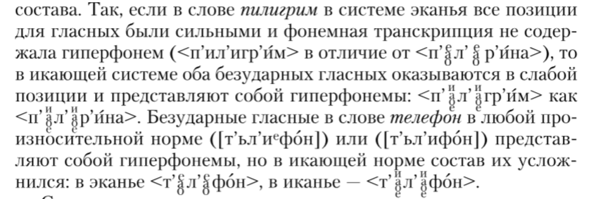
В учебнике описаны правила постановки [ъ] после мягкого:
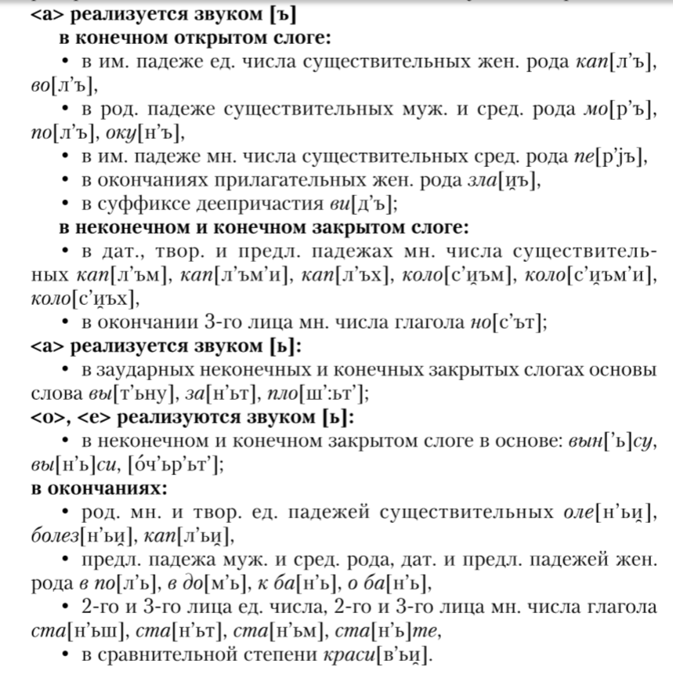
Если кратко, то [ъ] ставится в заударных после мягкого согласного в случае, когда это окончание (или еще суффикс в деепричастии), а [ь] ставится в заударной позиции после мягкого согласного в основах слов (есть исключения, так как и ерь в окончаниях ставится) — в настоящее время эти нормы утрачены, мы определяем гласную по твердости/мягкости предшествующего согласного (как нас изначально и учили)
Гласные после твердых шипящих: после <ш>, <ж> в 1 предударной позиции <а> превращалась в [ы^{э}] — ([шы^{э}]гать), ([жы^{э}]ра) (произносительные нормы начала 20 века)
Затем эта норма исчезла по неизвестным причинам: 1) из-за того, что <ш> и <ж> признали в системе как твердые согласные (но здесь должна быть вовлечена фонема <о>, что не осуществилось (если [жар - жара], то и [шолк - шалка], но этого не произошло); 2) влияние орфографии;

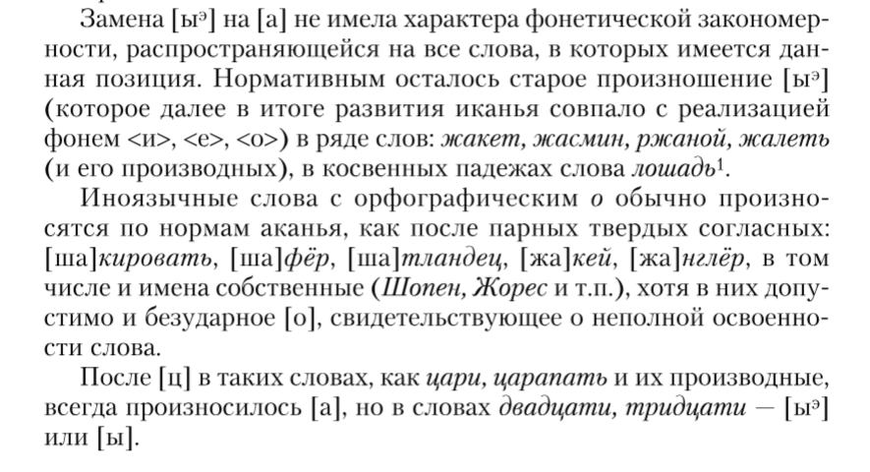
39. Произносительные нормы в области консонантизма.
Неконсонантные – все гласные
Консонантные – все согласные (и сонорные, и шумные)
В СРЛЯ наблюдаются тенденции к сокращению числа противоречий между двумя нормами и созданию единой литературной нормы. Сочетание твердых и мягких согласных еще в начале нашего века подчинялось таким закономерностям:
Старшая | Младшая
Эканье | Иканье
Реализация <а> звуком [ы] с призвуком э после твёрдых шипящих | Реализация <а> звуком [а] после твёрдых шипящих
Мягкая реализация фонемы <ж’:> | Твёрдое бифонемное сочетание <жж>
[шн] | [ч’н]
Мягкость согласного перед Е в заимствованиях | Увеличение круга слов с твёрдым согласным перед Е
Единая безударная флексия -УТ в 3 лице мн. ч. глаголов | Разделение флексий в зависимости спряжения глаголов
Твёрдый заднеязычный согласный у прилагательных мужского рода в им. и вин. падежах | Мягкий заднеязычный согласный
Твёрдый заднеязычный согласный у глаголов на -ивать | Мягкий заднеязычный согласный
Твёрдый согласный в возвратных постфиксах -сь, -ся | Мягкий согласный в возвратных постфиксах
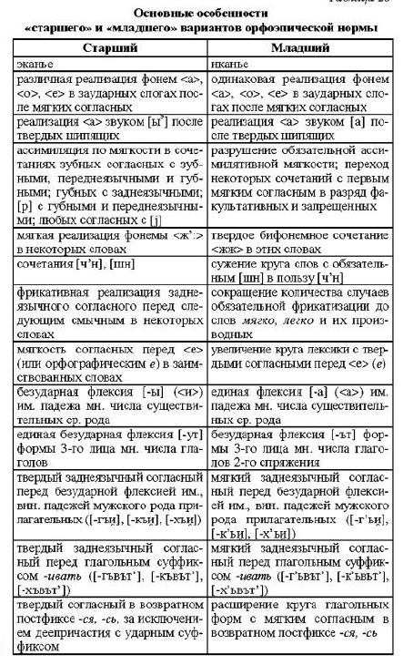
Эта закономерность была устойчивой до нынешнего времени. Сейчас она существует только у самого старшего поколения (и фильмах СССР). В речи более молодого поколения перед j могут быть и твердые согласные (в одних словах), и мягкие (в других словах): подъем — обычно с [д], но адъютант с [д']и т.д. Перед мягкими губными теперь чаще произносят в одних словах мягкие губные (дождь ли[в']мя льет), в других - твердые губные (со[в]местно). Это же относится и к сочетаниям зубных с мягкими губными. Т. е. «старшая» норма требует нейтрализации, неразличения некоторых согласных в определенных позициях, «младшая» не требует, т. е. позволяет согласным различаться в тех же позициях. Пример: допустимое ранее сочетание [в'м'] и недопустимое [вм'], стали одинаково допустимыми — в одних словах предпочтительно [в'м'], в других— [вм'] (т.е. перед [м'] стали различительны [в] — [в']). Различительная способность согласных, которая проявляется в сокращении позиций обязательного ассимилятивного смягчения, увеличивается.
*любое изменение (т.е. сама ассимиляция) согласных – это потеря различительной функции согласных.
Норма – это система обязательных реализация, принятых в обществе.

40. Орфоэпические нормы отдельных грамматических форм.
Орфоэпия – описание произносительных норм языка (её цель – установление единообразия в произношении).
Норма – это система обязательных реализация, принятых в данном обществе и данной культурой.
Орфоэпическая норма предполагает:
1) наличие вариантов
2) оценка существующих вариантов
Ср. дрожжи, звонить.
- дрожжи ([ж: ы] / [ж: и] - старшая орфоэпическая норма/младшая орфоэпическая норма)
- звонит (ό/ͷ́ - отклонение/норма)
*Орфоэпия существует для слов, где действительно наблюдаются произносительные варианты.

Орфоэпические нормы отдельных грамматических форм:
1. В прилагательных мужского рода единственного числа и в глаголах с суффиксом –ива- произносится мягкий согласный: ти[х’и]й, а не ти[хъ]й, вытал[к’и]вать, а не вытал[къ]вать. Произнесение твердого заднеязычного согласного в подобных случаях перестает быть равноправным и воспринимается как устаревшее.
2. В возвратных формах глагола предпочтительно сейчас произношение мягкого [с,]: учу[с,], борол[с’]я, хотя в начале 20 века преобладало произношение с твердым [с]: учу[с], борол[съ].
3. В окончаниях местоимений и прилагательных –ого/-его на месте орфографического «г» произносится звук [в]. Примеры: е[в]о, большо[в]о, прексно[в]о и т.п.
4. В глаголах на -иватъ после заднеязычных согласных в соответствии со старомосковской орфоэпической нормой произносится [гъ], [къ], [хъ], что характерно для сценической речи; по новомосковской орфоэпической норме, возникшей под влиянием орфографии, произносится [г’и], [к’и], [х’и]: [зат’а՛г’ъвът’], [выта՛скъвът’], [вытр’а՛х’ъвът’] – старомосковская норма, архаизм;
[зат’а՛г’ивът’], [выта՛ск’ивът’], [вытр’ а՛х’ивът’] – новомосковская норма.

41. Орфоэпические рекомендации и орфоэпические словари в ХХ в.

Орфоэпические нормы отражены в орфоэпических словарях:
- Русская орфоэпия и ее задачи (1928)
- Орфоэпический словарь русского языка (1983) - Аванесов
- Словарь трудностей русского произношения (1997) - М.Л. Каленчук
- Большой орфоэпический словарь русского языка (2018) - Каленчук, Касаткин, Касаткина

Орфоэпическая норма устанавливается специальными словарями. Однако в них дается не только нормативный вариант: ненормативный также указывается, если он встречается в речевой практике, фиксируется не только ухом специалиста и при этом вызывает у “рядовых” слушателей негативную реакцию.
Оценка произносительных вариантов в орфоэпических словарях дается в виде шкалы разнообразных помет. Эти оценки бывают “разрешительными” и “запретительными”, а также такими, которые просто определяют хронологический или социальный статус вариантов.
Шкала Орф Слов-1983 (Орфоэпического словаря Аванесова 1983 г.) содержит следующие пометы:
- союз и соединяет равноправные варианты: вОлнам и волнАм
- доп. (допустимо) - менее желательный, но санкционированный вариант, творОг и доп. твОрог
- не рек. (не рекомендуется) - алфавИт, не рек. алфАвит
- неправ. (неправильно) - музей! неправ. муз[э]й
- грубо неправ. (грубо неправильно) - докумЕнт! грубо неправ. докУмент

Содержатся также специальные пометы, уточняющие сферу употребления того или иного варианта: “допустимо устаревающее” или “не рекомендуется устаревающее”, а также “в поэтической речи” или “у музыкантов”

Разные словари могут содержать разные пометы, меняются некоторые орфоэпические рекомендации:
- Орф Слов-1983 содержит помету неправ. касательно ударения вклЮчит, отмечая нормативным включИт
- Большой Орф Слов 2013 меняет на и допуст. младш. вкЮчит.

  - БОС-13(или 18) содержит отражение современных норм, является наиболее актуальным, он также не рассматривает варианты грамматических норм.
  - Орф Слов-1983 выходил за рамки орфоэпического словаря, включая их (каплет или капает, дверьми или дверями)

Диалектные варианты в нормативных справочниках обычно специально не выделяются, однако многие их тех, которые приводятся в словарях как ненормативные, могут происходить из диалектной речи и поддерживаться ею (брАла)

42. Территориальные разновидности орфоэпической нормы

До недавнего времени признавалось существование двух вариантов орфоэпической нормы: московского и петербургского. Но историческая судьба Санкт-Петербурга не благоприятствовала сохранению этих отличий: перенос столицы, потери во время ВоВ, значительный приток населения из деревни - все это повлекло к исчезновению петербургского варианта, который больше не встречается.
Итак, особенности петербургского варианта:
- [ш’ч’] - ищу, тащи, щит, щи [иш’ч’у] [таш’ч’и] [ш’ч’ит] [ш’ч’и]
- твердые губные в конце слова: голубь [голуб]
- [шн] вместо московского [ш’н]: изящная, хищник [из’ашнъiь], [х’ишн’ьк]
- более широкий круг слов с [ч’н] вместо [шн] + что [что]
- мягкий задн./яз. в прилагательных на -кий, -гий, в глаголах на -кивать, -гивать (вскакивать/вздрагивать)
- произношение твердых согласных в словах вожжи, дрожжи, езжу, [шт’] в слове дождь (в Москве, напротив, произносили [дош’:])
- произношение мягкого согласного в постфиксах -сь и -ся
- произношение в соответствии с написанием глаголов мн. ч. 3 лица: [ход’ьт] а не [ход’ут], как было в московском
- произношение в соответствии с написанием существительных среднего рода во множественном числе (окна, вина, пятна)

43. Разговорная речь, ее статус и основные произносительные характеристики.

ЛЯ:
- Кодиф ЛЯ
- Разговорный Я (РР)
Любой носитель языка владеет, как правило, двумя типами произнесения:
- тем, который называют “полным” или кодифицированным - он соответствует произносительным нормам, описанным Аванесовым и отраженным в данных им образцах транскрипции
- разговорным, который называют неполным или аллегровым

Первый тип используется реже, в общении с иностранцем, лицом, занимающим высокое положение в обществе, при чтении вслух документа, при котором важно четкое произнесение каждого слова; второй же тип используется в повседневной речи и превалирует

КЛЯ отличается тем, что говорящий осознанно контролирует речь и использует полные эталонные звуковые формы, в которых отсутствует звуковой эллипс - выпадение сегментов. Пример: произнесение [тр’ицът’] семь вместо неполного варианта [тр’иц] семь.
Следует отметить, что не все носители владеют кодифицированным типом, то есть, исходя из этого следует, что что именно разговорный тип является основным, а вовсе не кодифицированный, который, однако, и является главным объектом описания в лингвистике.
При этом наблюдатели отмечают также и то, что происходит “демократизация” устной речи: элементы разговорного произношения проникают в те сферы, где раньше господствовал полный (кодифицированный) тип говорения. То же самое происходит и в области синтаксиса, морфологии, словообразования.
Разговорный язык также может носить название разговорной речи (РР).
обстоятельства, являющиеся условиями РР:
- неподготовленность акта коммуникации
- непринужденность акта коммуникации (разговор “на равных”)
- непосредственное участие говорящий в акте коммуникации (отсуствие посредников)

РР характеризуется прежде всего широкой вариативностью, множеством различных реализаций одних и тех же фонем, которые в КЛЯ считаются идентичными.
Попытка установления фонетических закономерностей сводится либо к установлению границ варьирования и нахождению закономерностей статистического характера, либо к поискам других позиционных условий, специфичных для РР, Вариативность не означает хаоса. При описании системы РР просто учитываются дополнительные условия, по сравнению с КЛЯ. Обнаруживаются дополнительные контекстные условия, способствующие особым реализациям, в том числе и нулевым.

Статус разговорной речи
Во-первых, нельзя не читать РР литературной, если именно она является основным средством коммуникации литературно говорящих людей.
Во-вторых, не до конца оправданным будет выделение РР как “второй” литературный, поскольку в таком случае едва ли не все носители РЯ - билингвы. Билингвам, кроме всего прочего, характерен осознанный переход с одного языка на другой, что не наблюдается в переходе между РР и КЛЯ
В-третьих, подтверждено сосуществование полного и неполного типов произнесения в одних текстах.

Следовательно, о “нелитературности” РР речи и быть не может. Очевидно, явления “разговорной” фонетики следует рассматривать как факультативные неполные реализации звукового состава слов, состав которых представлен в КЛЯ.

44. Основные положения теории русской графики.
Графика – раздел науки о письме, которые определяет:
  - Набор графических средств языка (алфавитных и неалфавитных знаков)
  - Систему соответствия между графическим знаком (обозначающим) и единицей звучания (обозначаемым: звуком или фонемой)
Единица графики – графема (термин ввёл Бодуэн де Куртенэ). Графема часто, но не всегда совпадает с буквой.
- Строчные и прописные буквы являются разными графемами, так как существуют орфографические правила их употребления и заменить строчную букву прописной или наоборот нельзя.

- В состав графем входят не только буквы, но и диакритические знаки и знаки препинания (их называют вспомогательными графемами)

- Разные графемы, передающие одно и тоже звучание, называют омофоничными (например, сточное и прописное начертание одной и той же буквы – омофоничные графемы. Или французский [о:] передаётся омофоничными графемами о, au, eau)
Аллографы – различные начертания одной и той же буквы, не регламентируемые орфографией, которые могут свободно заменять друг друга. Например: а и а.
Омофоничные графемы не являются аллографами, так как они не взаимозаменяемы, их использование зависит от правил орфографии.
Графические сочетания бывают простыми (монографы) и сложными (диграфы, состоящие из двух букв (th в английском), триграфы, состоящие из трёх букв, и полиграфы, состоящие из четырёх букв (augh = [o:] – daughter)).
- Сложные графические единицы называются графическими комплексами.
Графемный комплекс отличается от последовательности графем тем, что его чтение не выводится из чтения отдельных компонентов (чтение немецкого триграфа sch как [ш] не выводится из последовательного чтения букв s, c, h). При этом одна и та же последовательность букв может в одном месте быть графемным комплексом, а в другом – последовательностью графем.
Диграф не всегда является графемным комплексом. Так, русские двухбуквенные сочетания типа бь, вь, пь и т. д. обозначают один звук, но не могут считаться графемными комплексами, так как ь не имеет собственного звучания.
О диакритике в русском языке:
  - Надстрочные знаки в буквах Й и Ё не являются диакритическими, так как употребляются только с этими буквами. Буквы Й и Ё – единые графемы.
  - Зато Ь в функции знака мягкости, стоящего перед ним согласного, соответствует понятию диакритики, точнее «внутристрочной» диакритики.

- Диакритики намного активнее используются в транскрипции.
- Количество букв алфавита и количество графем обычно расходится.
При идеальном устройстве графики количество графем = количеству фонем. Но так не бывает (или почти не бывает). Чем меньше расхождение, тем рациональнее устройство графики.
Как определить значение графемы?
В РЯ большинству букв соответствует несколько звукотипов (например, «о» может читаться как [о], [а], [ъ] в зависимости от позиции). Не ясно, включать ли все звукотипы в значение буквы.
Гвоздёв считал, что нужно выделять основное значение буквы (которое она имеет, обозначая фонему в сильной позиции) и второстепенное (которое она имеет, обозначая фонему в слабой позиции).
Зализняк предложил другой способ: базисное правило чтения не должно отражать варьирования чтения буквы, которые обусловлены фонетическими закономерностями. (Проще говоря, буква «о» по Зализняку имеет только значение [о], а все остальные чтения – результат действия фонетического закона, который мы и так знаем, нефиг его повторять)
Приколы графики русского языка:
39 фонемам (по Аванесову) соответствует 33 буквы (очень рационально). Если не признавать фонему <ж’:>, но признавать <к’>, <г’>, <х’> (см. билет о спорных фонемах), то получится 41 фонема, на 33 буквы (всё ещё рационально).
Значения букв РЯ:
1. Парные по твёрдости/мягкости согласные: п, б, в, ф, г, к, д и т. д.
2. Непарные по твёрдости/мягкости согласные: ж, ш, щ, ц, ч
3. Буква й, обозначающая фонему <j> в некоторых её позициях
4. Буквы, обозначающие гласные:
  - «Смягчающие»: я, ю, е, ё, и
  - «Несмягчающие»: а, у, э, о, ы
5. Ь – знак мягкости предыдущего согласного
6. Ъ – знак без определённой алфавитной функции
Особенность русского алфавита в том, что у нас нет специальных знаков для мягких согласных – вместо этого у нас есть «смягчающие» буквы для гласных, которые дублируют звучание "несмягчающих", но указывают на мягкость согласного. Ну и Ь. Это круто, потому что вместо 15 лишних букв для мягких согласных, мы используем 5 лишних букв для гласных и Ь.
Из-за этого единица русского письма не буква, а графический слог – буквосочетание, обе части которого читаются и пишутся с учётом соседних букв. Такое устройство графики называется слоговым принципом.
Другие проявления слогового принципа в РЯ:
  - я, ё, е, ю, и после ь и ъ читаются как слог [j] + гласный

  - я, ё, е, ю в начале слова читаются как слог [j] + гласный (эту графическую позицию называют «буквой пробела»)

  - Можно усмотреть слоговый принцип и в написаниях типа бь, мь, пь, вь и т. д., хотя это, конечно, не слоги
  - Слоговый принцип – позиционный принцип графики.
Обозначение мягкости согласных в РЯ:
- ь – используется в двух позициях: на конце слова и перед твёрдым согласным
- «смягчающие» гласные. С буквой е это работает не всегда, она может не обозначать мягкость в заимствованных словах (дельта, сарделька, тест, теннис и т. д.)
Мягкость согласных в положении перед мягкими согласными обозначается не всегда, тут всё зависит от правил орфографии (винтик [в’ин’т’ьк], но встаньте [фстан’т’ь].
После согласных, непарных по твёрдости (ш, ж, ц) или мягкости (ч, щ) всегда употребляются а, у, и, е, ё, о и не употребляются я, ю, ы, э.
Обозначение фонемы <j>:
  - й – употребляется только перед согласными и в конце слова
  - я, ё, е, ю после пробела, гласного или ь/ъ + буква и после гласного (воробьи)
Значения некоторых букв:
1. Буквы я, ю, и двузначны:
  - Мягкость согласного + собственное значение
  - [j] + гласный в определённых позициях (см. выше)
2. Буква е имеет три значения:
- [э] - модель
- [’э] – мел
- [jэ] – ель
3. Буква ё имеет три значения:
  - [о] - шёлк
  - [’о] - пёс
  - [jо] – ёж
Если буква ё на письме не используется, её значения принимает на себя е.
4. Буква э ограничена в значениях и используется только в следующих случаях:
  - В начале некоторых указательных местоимений и междометий (этот, эх)
  - В аббревиатурах (ТЭЦ, ЕЭС)
  - В некоторых иноязычных словах (мэр, сэр, поэт)
5. Буква ь двузначна:
  - Мягкость предшествующего согласного (в конце слова или перед твёрдым согласным)
  - В позиции после согласного перед гласным сигнализирует о произношении звука [j] перед этим гласным (воробьи, вьюга, бульон)
6. Буква ъ имеет функцию пробела (после неё гласный читается как в начале слова). Эту же функцию выполняет ь перед некоторыми гласными. Где используется ь, а где ъ – зависит от орфографии.
Правила орфографии несоответствующие правилам графики:
  - г вместо в в сочетании ого в окончаниях прилагательных (красивого, чёрного, смешного) и в слове «сегодня» (и производных)
  - й перед гласными в некоторых иноязычных словах (майор, йод, фойе), где по правилам обозначения РЯ должно было быть маёр, ёд, фое и т. д.
  - о после ь в словах типа бульон, почтальон, медальон, где по правилам графики также должно быть бульён, почтальён, медальён и т. д.
  - чн там, где произносится [шн] (конечно, скучно) и чт там, где [шт] (что, чтобы). Хотя второе спорно, нам на занятии говорили, что это выкидка смычки, т.е. фонетический процесс, который не фиксируется правилами графики.
  - щн в слове «помощник», там должно быть шн
  - ы после ц. Таких случаев не должно быть вообще, после непарных твёрдых ы не употребляется
  - ь после непарных твёрдых ш, ж, ч в конце слова
  - ю после ш, ж (брошюра, жюри, парашют, пшют), а также любые сочетания твёрдый непарный согл. + «смягчающий» гласный в иноязычных именах собственных (Цюрих, Цявловский и т.д.)

45. Произношение и написание. Принципы русской орфографии.
Орфография - раздел науки о письме. Она занимается, по словам Бодуэна де Куртенэ, связью “писанно-зрительных представлений… с представлениями морфологическими и семасиологическими”. Иначе говоря,
предметом орфографии является написание конкретных слов и морфем.
Цель орфографии заключается в установление единообразного написания слов, которое объявляется правильным. Изменения письма часто осуществляются скачками.
По тому, какие отношения устанавливаются в процессе развития языка между его орфографической и фонетической системами (которую в конечном счете и обслуживает орфография). Логично предположить, что изначально орфография была близка к фонетическому строю, однако со временем отношения между орфографией и звучанием становятся все более сложными.
Поскольку фонологическая система более устойчива, чем произношение, то орфография, перестав быть фонетической, может остаться фонематической. То есть отдаляясь от фонетического строя, продолжает отражать фонемный.
Дальнейшее разделение орфографии уже с фонематическим строям приводят к тому, что написания оказываются чисто традиционными, не отражающим не звуковой, ни фонемный состав.
Итак, три принципа орфографии:
- фонетический
- фонематический
- традиционный

Фонетический принцип. Он заключается в том, что написание слова наиболее близко к его звуковому составу любой его формы. Так, несмотря на то что форма двор полностью совпадает и с фонемным и с звуковым составом, можно заметить, что при рассмотрении других форм (дворы, дворовой) фонетический принцип уже не соблюдается.
Но при этом фонетический принцип нельзя приравнивать к разрешению “писать, как слышится”, поскольку орфография требует предписания единообразия, исключая диалектные и ситуативные особенности звучания. Таким образом, фонетическая орфография ставит своей задачей отражение звукотипов в соответствии с их нормативным произношением, а не звуков.
Оценка рациональности орфографии, основанной на фонетическом принципе зависит от особенностей самой фонетической системы. Так, фонетическая система сербского языка исключает перекрещивающиеся чередования в системе вокализма (то есть гласные фонемы не нейтрализуются, различаются), поэтому орфография только частично отражает изменения в системе консонантизма: глухих/звонких согласных.
Большое количество двойственных написаний, выбор которых зависит от ударного и безударного положения морфемы, осложняет грамматические описания и создает большие неудобства для зрительного восприятия.

Фонемный или фонематический принцип орфографии состоит в том, что смена звукотипов при перекрещивающихся чередованиях не фиксируется на письме, буквенный знак соответствует изображению фонемы в ее сильной позиции, а написание слова отражает фонемный состав слова.
Примером действия этого принципа может служить орфография русского языка, фонологическая которого близка к белорусской, а орфографическая - контрастна ей.

Традиционный принцип орфографии усматривается в тех случаях, когда написание не соответствует ни звуковому, ни фонемному составу современного слова, отражая его звучание (фонемный состав) в прошлом. Преобладание такого принципа наблюдается, например, в английском языке, орфографическая система которого установилась в среднеанглийскую эпоху (13-15 вв).

Орфографическая система русского языка. Письменная речь имеет двух “пользователей”: читающего и пишущего, и оценивать рациональность и удобство системы письма стоит с двух сторон. Орфографическая запись небольшого отрывка текста текста, предложенного в учебнике С.В. Князева, для читающего “фонемна” на 95%, для пишущего - только на 63%. Их этих подсчетов можно сделать вывод, что фонемный принцип в русской орфографии преобладает.
Что касается близости орфографии звучанию, то на примере все того же текста 80% буквенных обозначений не противоречат звуковому составу. Из этого следует, что русская орфография, не основывающаяся на фонетическом принципе, все-таки в большинстве случаев продолжает передавать звучание, что, несомненно, является ее достоинством.

Другое важное достоинство русской орфографии, связанное с доминирующим в ней фонематическим, состоит в единообразном написании морфем, а точнее - морфов. В связи с этим доминирующим принципом русской орфографии часто называется морфологический.
!!! Ученые, определяющие принцип как морфологический.
Написания, основанные на фонетическом принципе: в приставках раз-, роз-, без-, воз-, низ-, чрез-, из-
Написания, основанные на традиционном принципе:
- окончание -ого (твоего, того, Достоевского)
- написание корневых морфем с чередованием гласных: -гар-/-гор, -зар-/-зор-, -клан-/-клон- и т.д.

46. История русской орфографии

- Реформы Петра 1 затронули только графику (то есть нас они не интересуют в теме орфографии), но уже его современники осуществили серьезные попытки осмыслить устройство русской орфографии и высказали соображения относительно путей ее совершенствования. Никакого общепринятого и обязательного орфографического кода в то время еще не существовало. Среди этих ученых можно выделить Ломоносова и Тредиаковского.
Тредиаковский, например, считал правильным и целесообразным писать в соответствии с фонетическими особенностями московской разговорной речи. Идею же единообразного написания морфем он отвергал, считая, что это может быть важно только для ученых. Однако фонетический принцип, провозглашенный им, он реализует не совсем последовательно, не всегда отображая произношение безударных гласных.
Ломоносов же сформулирован свои орфографические идеи следующим способом: 1) чтобы оно служило удобному чтению каждому знающему Российской грамоте 2) чтобы не отходило далече от основных русских диалектов (московский, украинский, северный) 3) чтобы не удалялось от чистого выговору (то есть чтобы сохранялось совпадение написания со звукотипами хотя бы как-то) 4) чтобы не закрылись совсем следы произвождения и сложения речей

Четвертый пункт для нас особо важен, поскольку, по сути, он и был переосмыслен в дальнейшем как морфологический.

Вышеперечисленные идеи Тредиаковского и Ломоносова по итогу не были реализованы в качестве норм правописания.

- Важный шаг на пути к нормализации орфографии был сделан только в конце 18 века. В свет вышел “Словарь Академии Российской (1789-1794 гг) и “Российская грамматика (1802 г), окончательно утвердившая “словопроизводный принцип написания”.
- Роль Я.К. Грота в истории русской орфографии. “Русское правописание” 1885 г. Первым реальным опытом кодификации письма был труд академика Я.К. Грота, созданный им по поручению Академии наук. Однако в числе его задач не было реформировании орфографии, он лишь регламентировал орфографию, сложившуюся на практике, установление единообразия. Например, Грот подтверждает фонетические по своей сути правописания а/о и з/с в приставке <роз>. Кроме этого, понимая фонетическую необоснованность существования таких букв как фита и и-десятиричное, Грот, тем не менее, систематизирует их употребление, приводя список морфем, в которых они используются
- Образование Орфографической комиссии 1904 года и проект, опубликованный в 1912. Академия наук образовала комиссию, которой было получено заняться вопросом об упрощении правописания. Председателем комиссии стал академик Ф.Ф. Фортунатов, а в числе ее членов был И.А. Бодуэн де Куртенэ. Подготовленный проект был опубликован только в 1912 году. Его положения:
- изъять из алфавита буквы ять, фита, и-десятеричное, ер сохранить только в роли разделительного знака в конце приставок

- признать излишним написание ь в конце слов после ж, щ, ч, ш в вин. и им. падежах женского рода (как видим, не было принято), еще в проекте это касалось глаголов 2-м лице ед. числа и окончаний наречий и союзов, неопределенной формы глаголов

- передавать звук [о] после шипящих и ц под ударением, без ударения писать е (тоже не было принято, продолжаем писать желтый, а не жолтый)

- в окончании родительного падежа ед. числа прилагательных и местоимений м.р. писать -его/-ого вместо -аго, писавшегося без ударения

- установить одно написание -ые (-ие) для им. и вин. падежей всех родов (вместо существовавшего написания -ые -ие для мужского, -ыя -ия для среднего и женского родов)

- ввести единые для всех родов написания они, одни, одних, одними вместо написаний с и для мужского и среднего рода, с ять - для женского

Были частично реализованы в 1918 Советом народных комиссаров, который запретил лишние буквы и ерь на конце слов (1 пункт) и т.д. Не приняты только 2-3 пункты.
- Образование Орфографической комиссии в 1929, создание свода правил 1956. Вновь образование комиссии, призванной работать над дальнейшим совершенствованием правил русской орфографии. Только в 1956 году был создан полный свод правил правописание, подтвердивший уже установленные правила и уточнивший некоторые устоявшиеся частности. Это был первый свод после труда Грота 1885 года.
- Проект 1964 года - не осуществлен. Был опубликован весьма радикальный (хотя и не затрагивающий фонематических основ письма) проект реформы орфографии, вызвавший активную дискуссию на страницах печати.
- Труд коллектива специалистов под руководством Панова, 1965 год. В нем были подробно прокомментированы с разных сторон не только сами правила русской орфографии, но и предложения по их усовершенствованию, которые высказывались на страницах печати на протяжении 18-20 веков. (подробно об этом Князев пишет в 248 параграфе, я не уверена, насколько подробно надо об этом знать, почитайте сами)

- Работа Орфографической комиссии в Институте русского языка им. В. В. Виноградова РАН, справочник 2006 г. Орфографическая комиссия продолжила (и продолжает) свою работу, в результате которой был выпущен справочник 2006 года “Правила русской орфографии и пунктуации. Полный академический справочник”. Он не внес никаких изменений в правила, но был необходим в связи с тем, что за прошедшее полстолетия в лексике, синтаксисе и стилистики произошли существенные изменения, которые и нуждались в отображении.

